**BÁO CÁO BÀI TẬP LỚN KIỂM THỬ PHẦN MỀM**

GVHD: Nguyễn Thị Ngọc Thanh

Họ tên: Vũ Ngọc Đang

MSSV: 2151050081 STT: 20

Mục lục

1. N_Unit Test hình vuông 1

1.1. tạo project 1

1.2. Viết code 2

1.3. Viết code Test 5

1.4. Test CSV 8

2. Selenium WebDriver 13

2.1. Tạo Project 13

2.2. Chức năng 1: đăng nhập 17

2.2.1. Test case 1: đăng nhập thành công 17

2.2.2. Test case 2: Nhập sai tài khoản 19

2.2.3. Test case 3: nhập sai mật khẩu 20

2.2.4. Test case 4: không nhập tài khoản: 21

2.2.5. Test case 5: không nhập mật khẩu: 22

2.3. Chức năng 2: gửi tin nhắn 23

2.3.1. Test case 1: gửi tin nhắn thành công 25

2.3.2. Test case 2: nhập sai tất cả 30

2.3.3. Test case 3: không nhập nội dung 32

2.3.4. Test case 4: nhập sai người nhận 34

2.3.5. Test case 5: không nhập tên thư 36

3. Test API 39

3.1. Chuẩn bị tài nguyên 39

3.2. Tạo file json 44

3.3. Test API 48

3.4. Get 52

3.5. Post 54

3.6. Delete 55

3.7. Put 57

3.8. Một số Test case khác: 59

1. N_Unit Test hình vuông
   1. tạo project

Ứng dụng viết code:

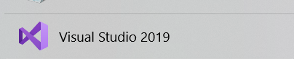

Vào visual studio 2019 -> chọn Windows Form App(.NET Framework)-> next:

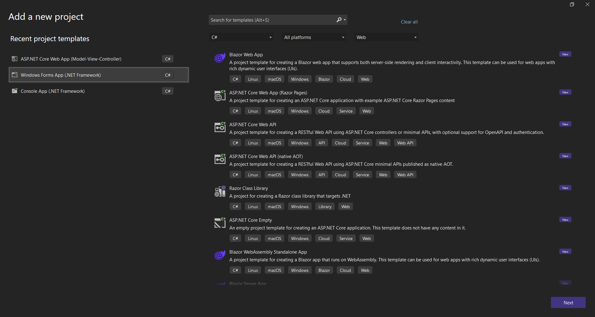

Sau đó ghi tên project là TestHV -> chọn nơi lưu trữ -> bấm create:

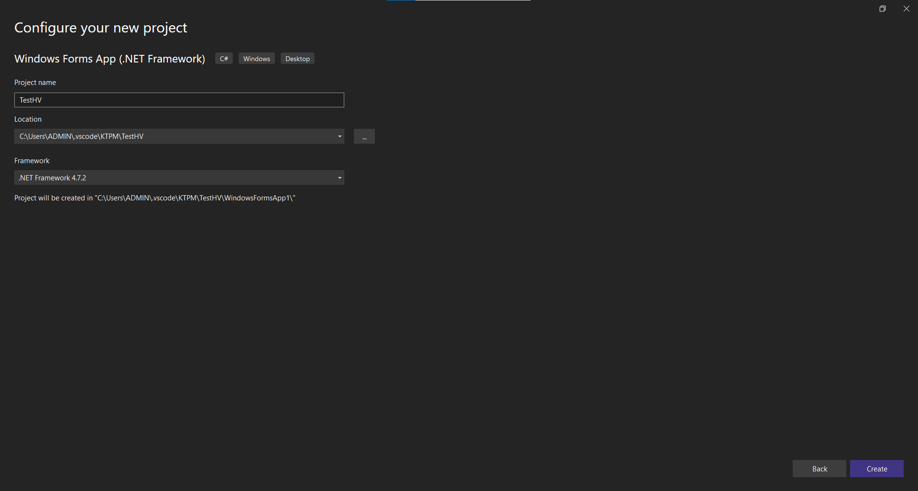

* 1. Viết code

Sau đó chuột phải vào tên project -> add -> new item:

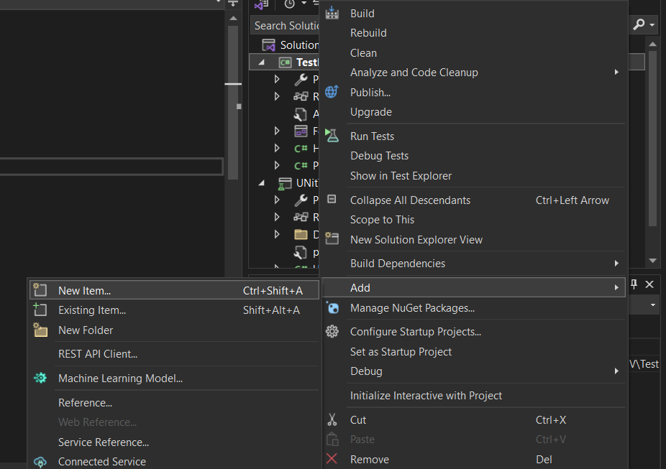

Sau đó chọn class -> ghi tên class là HV.cs -> add:

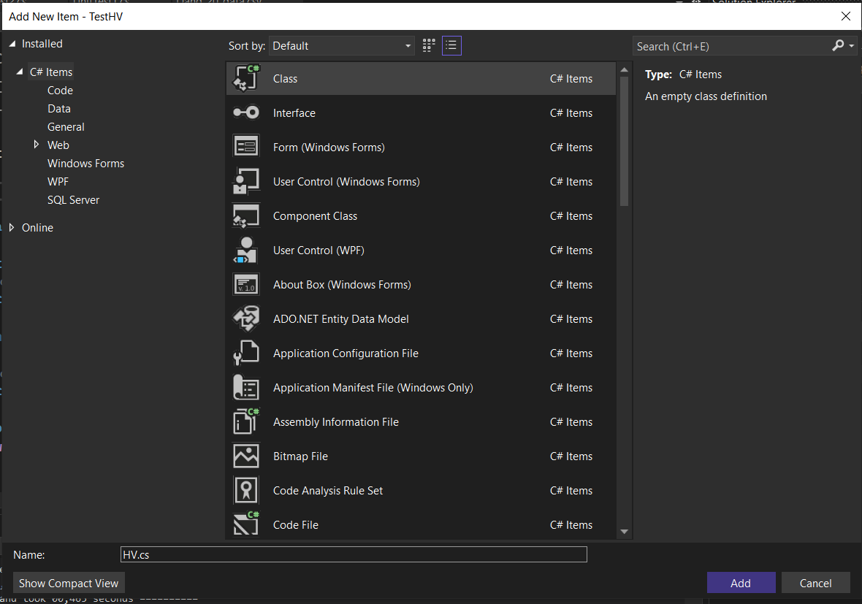

Sau đó viết code như sau để tạo hình vuông và công thức tính toán chu vi và diện tích:

public class HV

{

private double C;

public HV(double c)//tạo hình vuông

{

this.C = c;

}

public double TT(string S)

{

double kq = 0;

switch(S)

{

case "CV":

kq = this.C * 4;//tính chu vi của hình vuông

break;

case "DT":

kq = this.C * this.C;//tính diện tích của hình vuông

break;

}

return kq;

}

}

Sau đó tạo form có giao diện như sau:

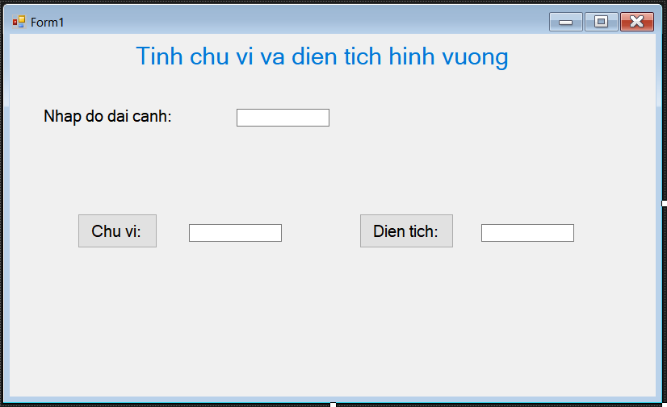

Sau đó double click vào nút Chu vi -> rồi viết code như sau:

private void btnChuVi_20_Click(object sender, EventArgs e)

{

double C, kq;

C = double.Parse(txtCanh_20.Text);//chuyển số được nhập vào ô nhập thành dạng double và gán vào C

HV hv = new HV(C);//tạo hình vuông mới có cạnh vừa được nhập

kq = hv.TT("CV");//tính chu vi hình vuông bằng cách gọi hàm TT với tham số truyền vào là chuối CV

txtChuVi_20.Text = kq.ToString();//truyền kết quả vừa tính ra textbox chu vi để thấy được kết quả

}

Tiếp tục double click vào nút Dien tich -> rồi viết code như sau:

private void btnDienTich_20_Click(object sender, EventArgs e)

{

double C, kq;

C = double.Parse(txtCanh_20.Text);//chuyển số được nhập vào ô nhập thành dạng double và gán vào C

HV hv = new HV(C);//tạo hình vuông mới có cạnh vừa được nhập

kq = hv.TT("DT");//tính diện tích hình vuông bằng cách gọi hàm TT với tham số truyền vào là chuối CV

txtDienTich_20.Text = kq.ToString();//truyền kết quả vừa tính ra textbox diện tích để thấy được kết quả

}

* 1. Viết code Test

Decetion tree:

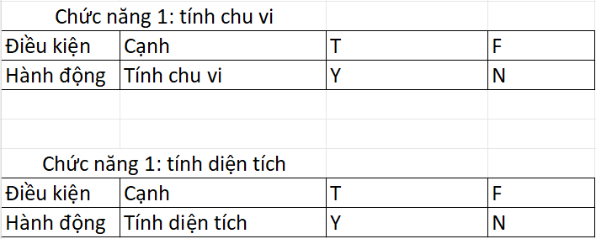

Bảng Test case:

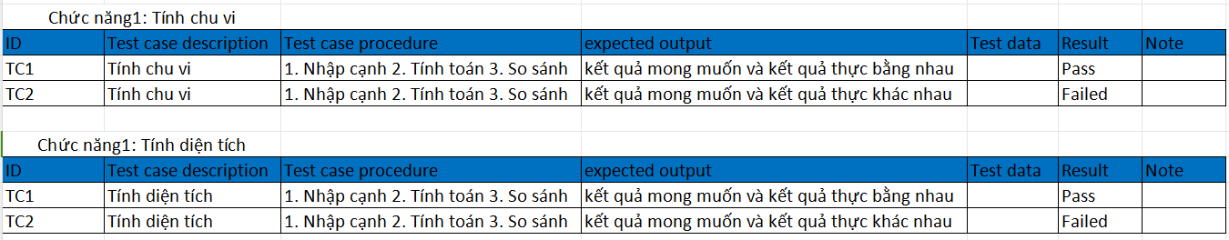

Sau đó chuột phải vào Solution -> add -> new project:

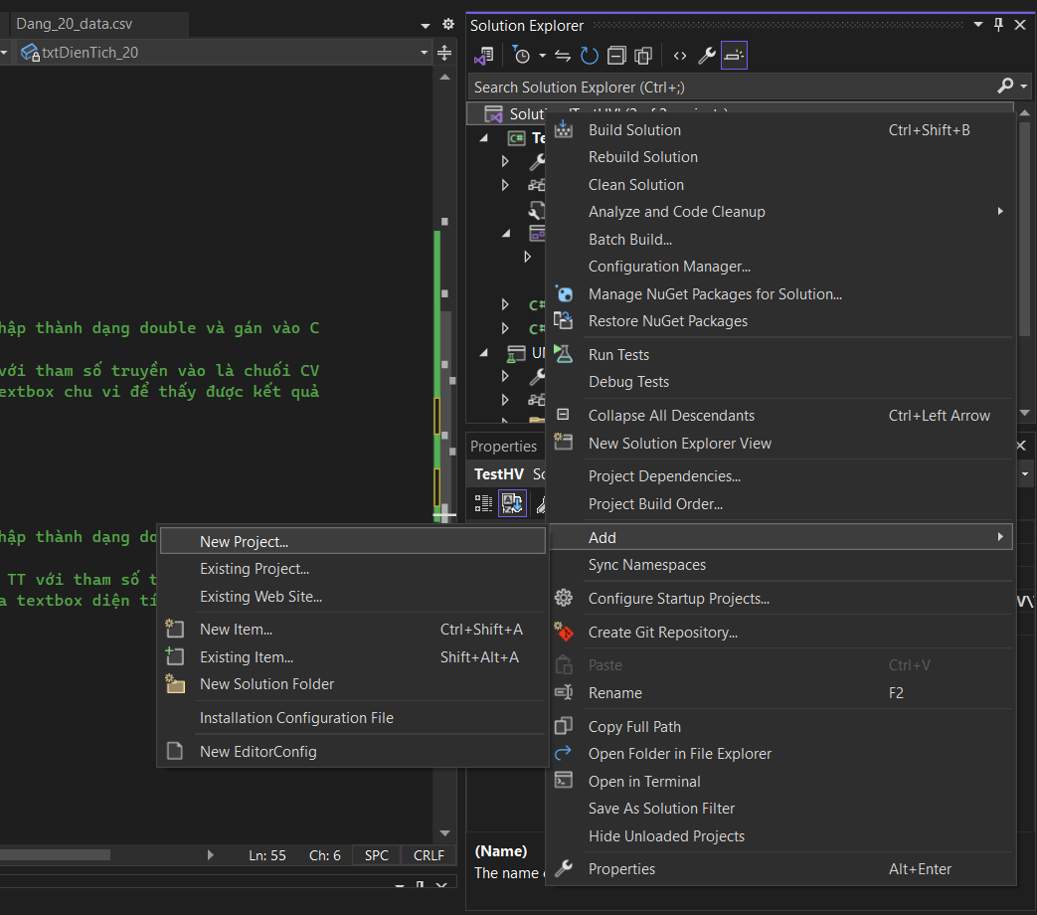

Chọn Unit Test Project vs môi trường là .NET Framework -> Next:

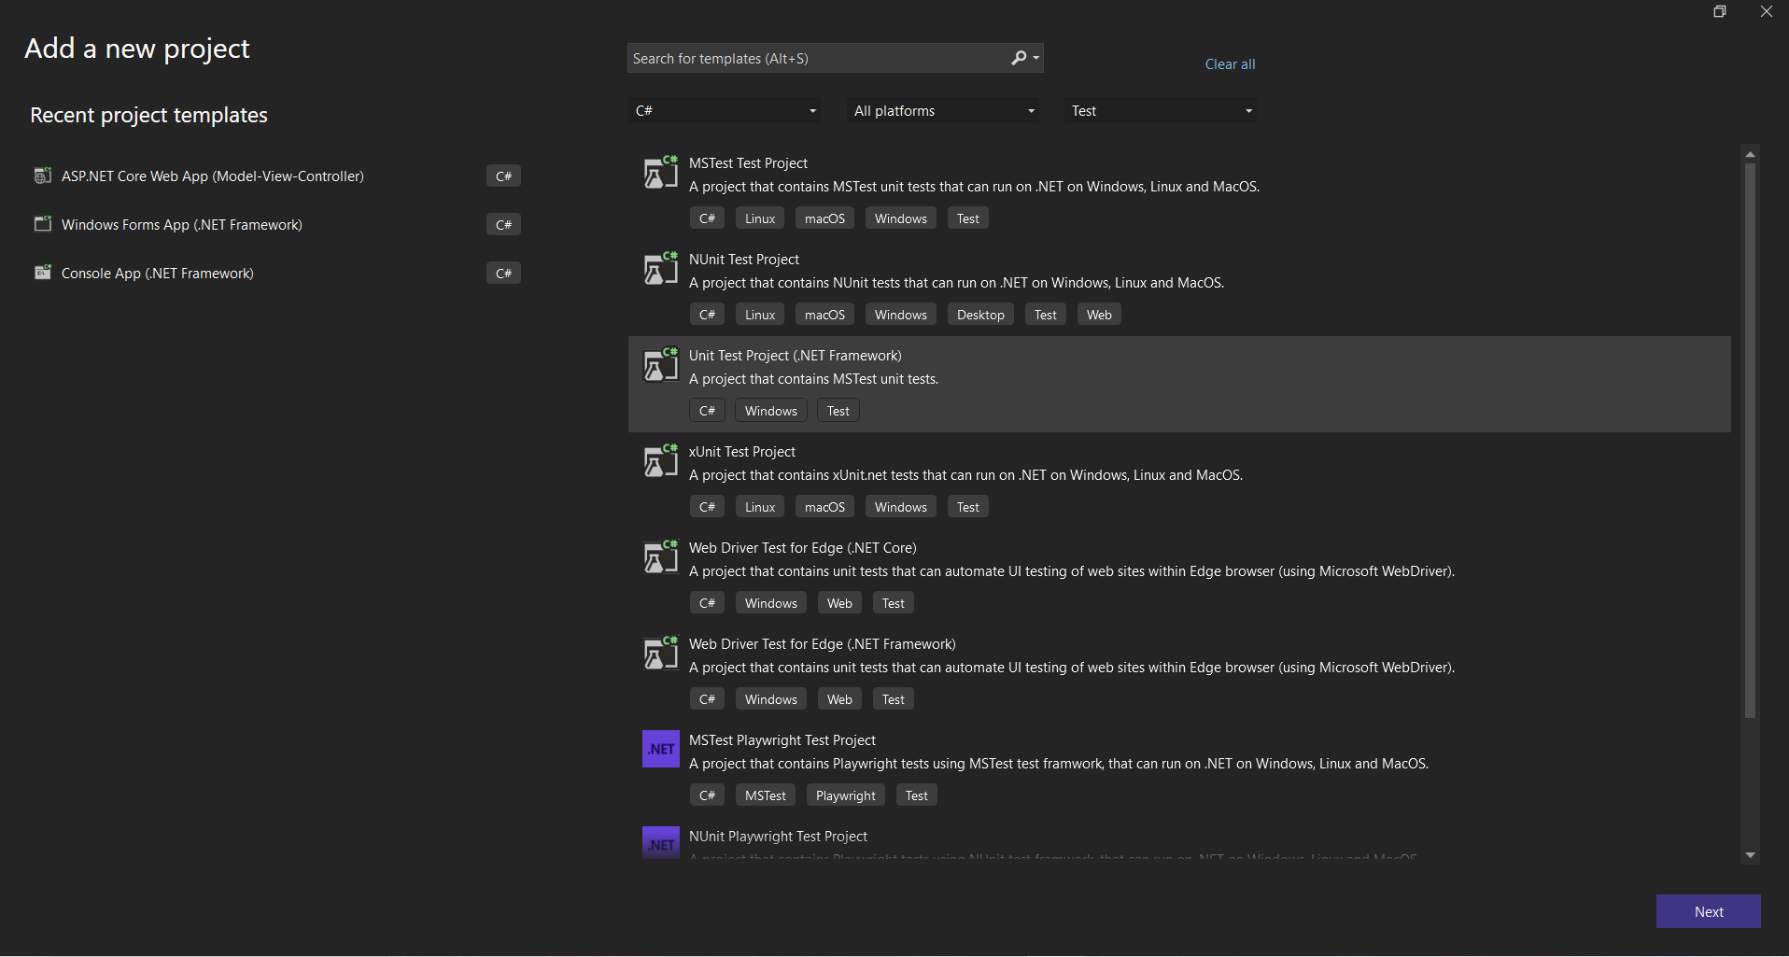

Sau đó ghi tên là UnitTestHV -> chọn create

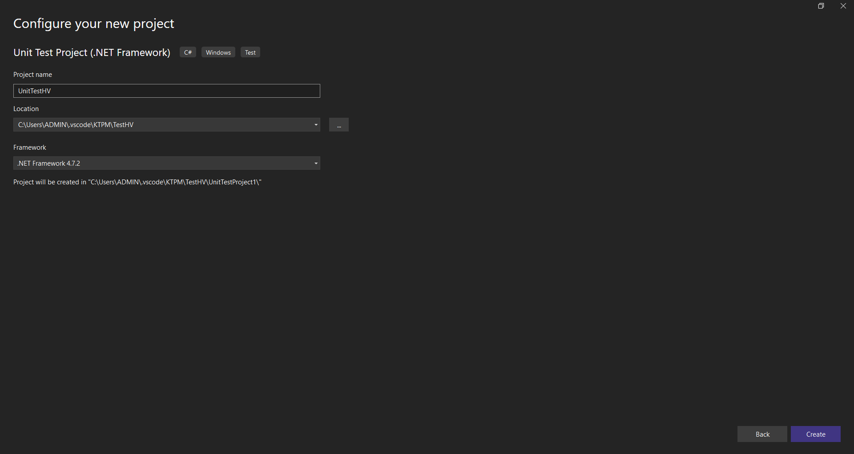

Sau đo chuột phải vào References -> add reference:

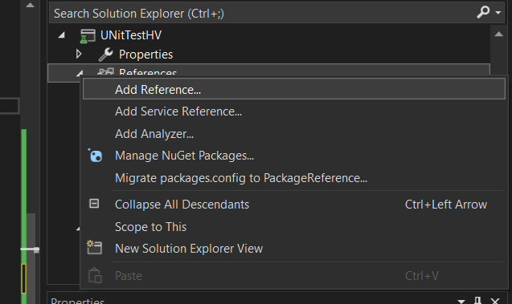

Chọn Project -> tick chọn vào project đang làm:

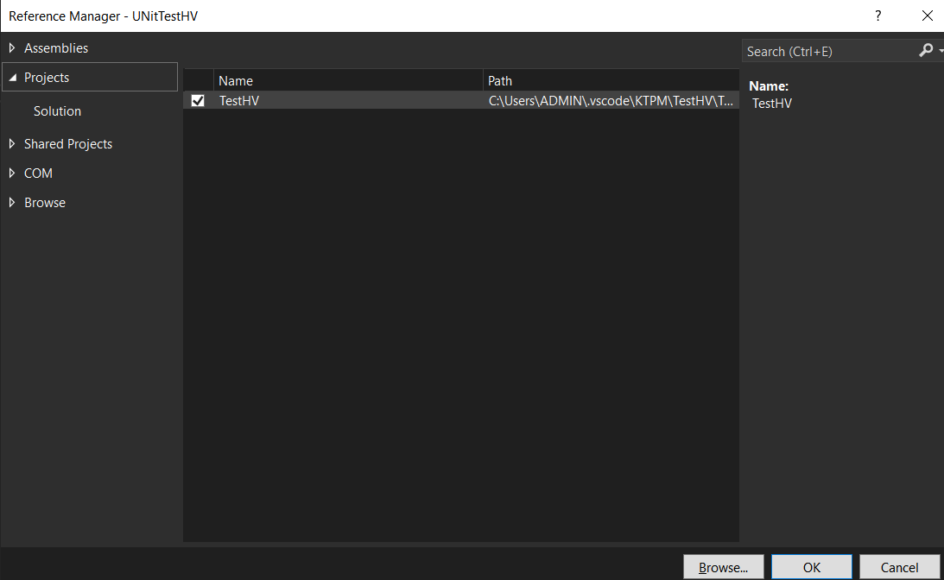

Tại UnitTest1.cs ta viết code như sau:

using TestHV;//để sử dụng project TestHV

namespace UNitTestHV

{

[TestClass]

public class UnitTest1

{

private HV hV;

[TestInitialize]

public void TaoHV() // tạo sẵn hình vuông với độ dài cạnh hình vuông

{

hV = new HV(5);//độ dài cạnh = 5

}

[TestMethod]

public void Test_CV_HV()//Test case tính chu vi hình vuông

{

double expected, actual;

expected = 20;//kết quả mong muốn là 20

actual = hV.TT("CV");// tính kết quả chu vi thực

Assert.AreEqual(expected, actual);//so sánh kết quả mong muốn với kết quả thực

}

[TestMethod]

public void Test_DT_HV()//Test case tính diện tích hình vuông

{

double expected, actual;

expected = 25;//kết quả mong muốn là 25

actual = hV.TT("DT");// tính kết quả diện tích thực

Assert.AreEqual(expected, actual);//so sánh kết quả mong muốn với kết quả thực

}

}

}

Sau khi chạy code sẽ được kết quả như sau: do cả kết quả thực của cả 2 phép tính đều bằng với kết quả mong muốn nên cả 2 đều pass:

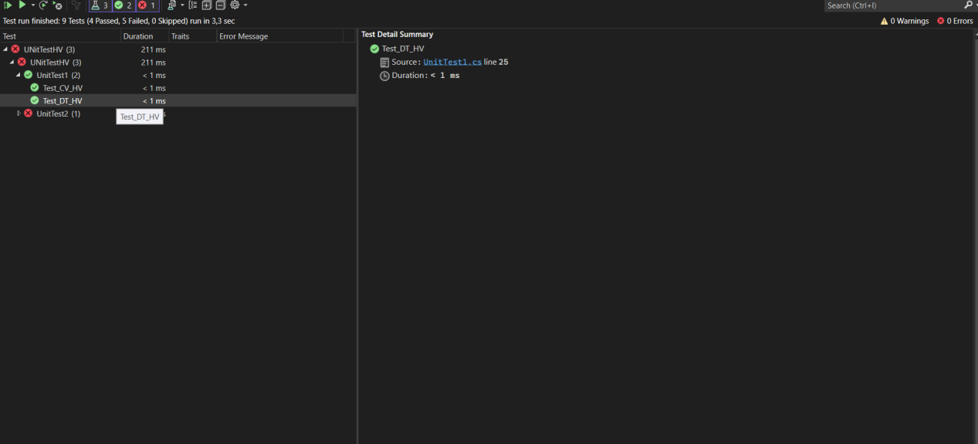

* 1. Test CSV

Test bằng file CSV:

Chuột phải vào UNitTestHV -> add -> new folder:

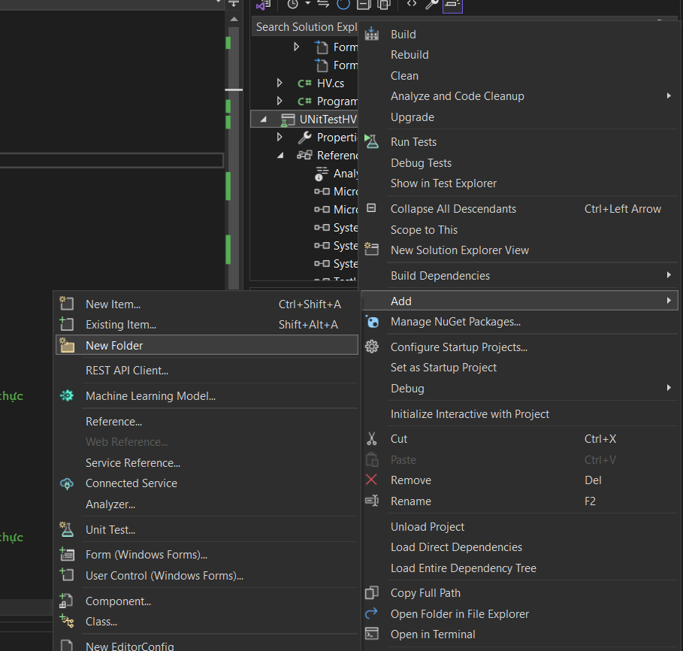

Đặt tên folder là Data:

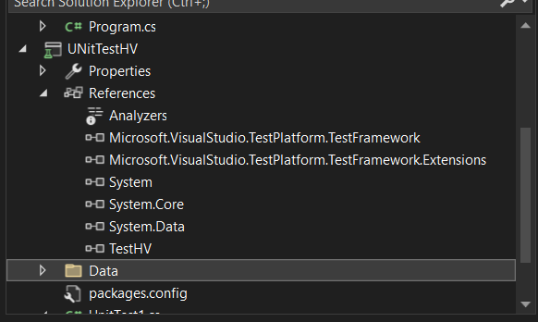

Chuột phải vào folder Data -> add -> new item:

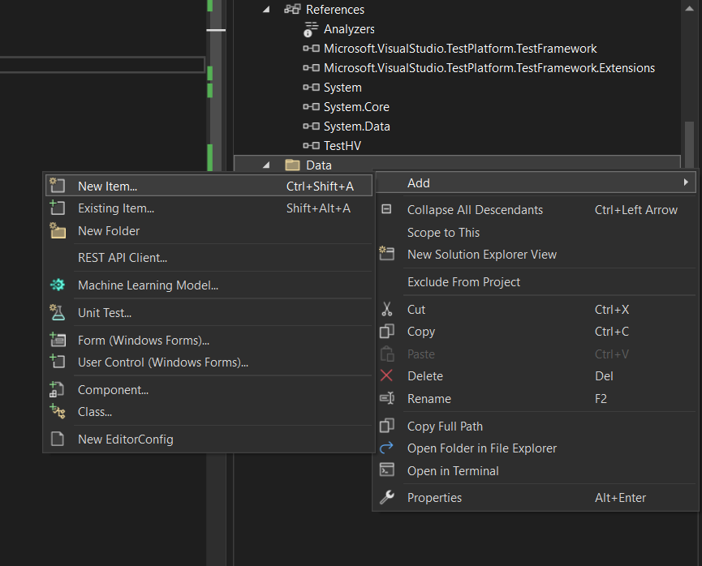

Chọn General -> chon Text File -> ghi tên là Dang_20_Data.csv -> add:

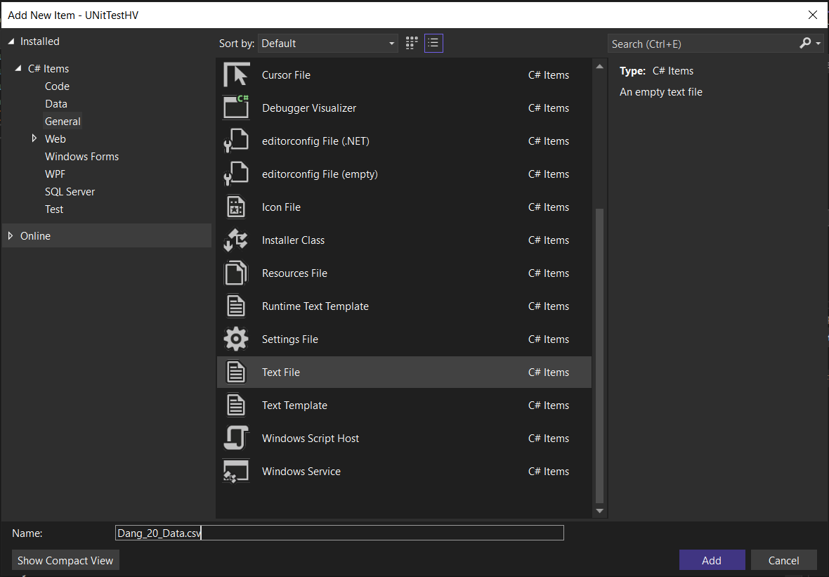

Trong file CSV ghi nội dung như sau: với a là cạnh hình vuông, expected là kết quả mong muốn và operation là cách tính chu vi hoặc diện tích:

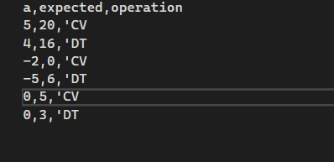

Chuột phải vào UnitTestHV -> add -> new item:

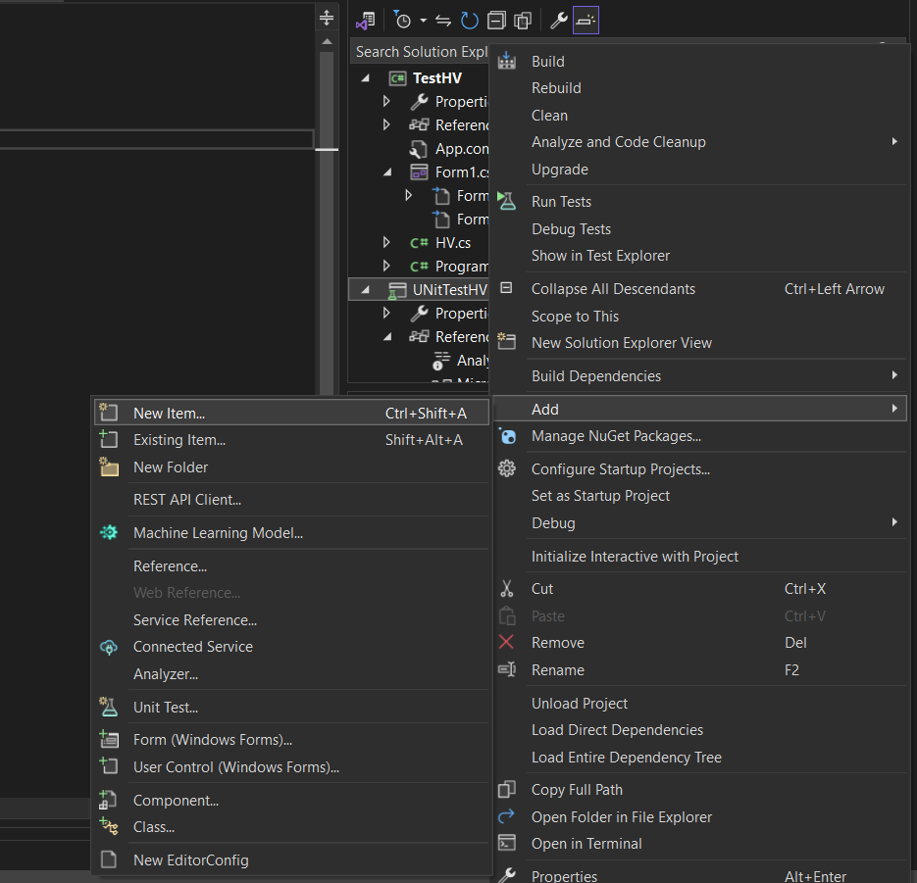

Sau đó chọn Test -> chọn Unit Test -> ghi tên là UnitTest2.cs -> add:

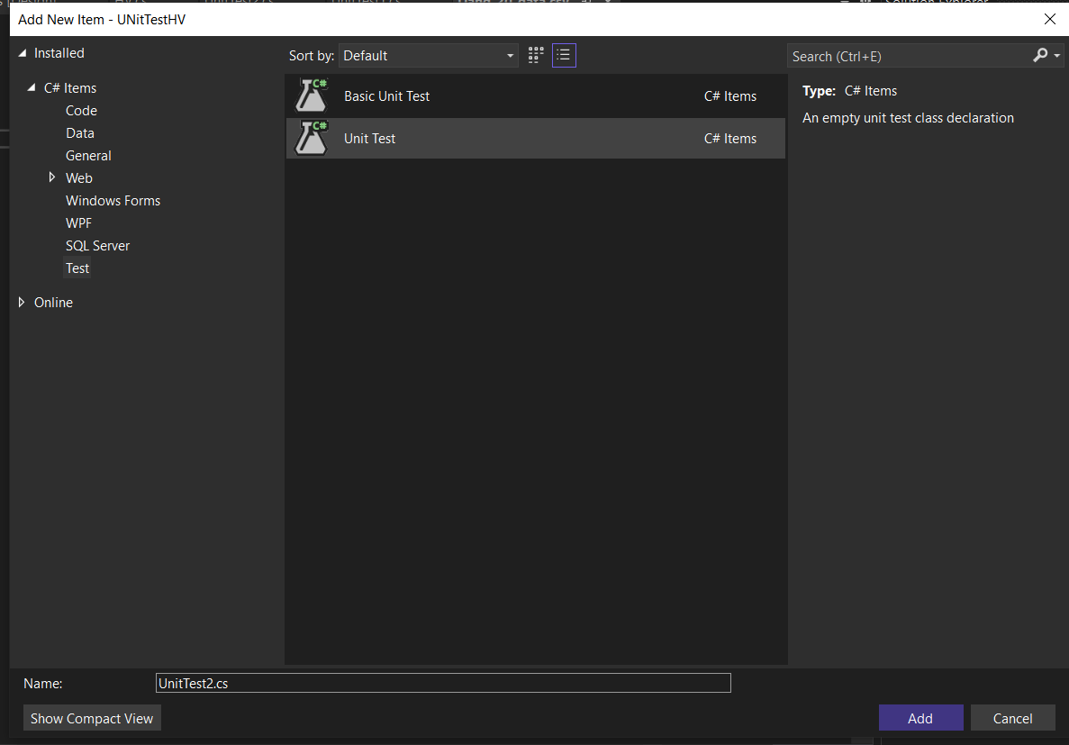

Sau đó viết code như sau:

using TestHV;//sử dụng project TestHV

namespace UNitTestHV

{

[TestClass]

public class UnitTest2

{

public TestContext TestContext { get; set; }

//Liên kết data với project

[DataSource("Microsoft.VisualStudio.TestTools.DataSource.CSV",

@".\Data\Dang_20_data.csv", "Dang_20_data#csv", DataAccessMethod.Sequential)]

[TestMethod]

public void TT_Data_20()

{

double a,expected, actual;

a = double.Parse(TestContext.DataRow[0].ToString());//lấy giá trị đầu tiên trong file csv

expected = double.Parse(TestContext.DataRow[1].ToString());//lấy giá trị thứ 2 trong csv là kết quả mong muốn

string operation = TestContext.DataRow[2].ToString();//lấy giá trị thứ 3 trong csv

operation = operation.Remove(0, 1);//xóa dấu nháy trước giá trị thứ 3

HV r = new HV(a);//tạo hình vuông với cạnh là gia trị đầu tiên

actual = r.TT(operation);//tính kết quả thực với cách tính được truyền vào là giá trị thứ 3 tong file csv

Assert.AreEqual(expected, actual);//so sánh kết quả thực với kết quả mong muốn

}

}

}

Sau khi chạy test sẽ được kết quả như sau:

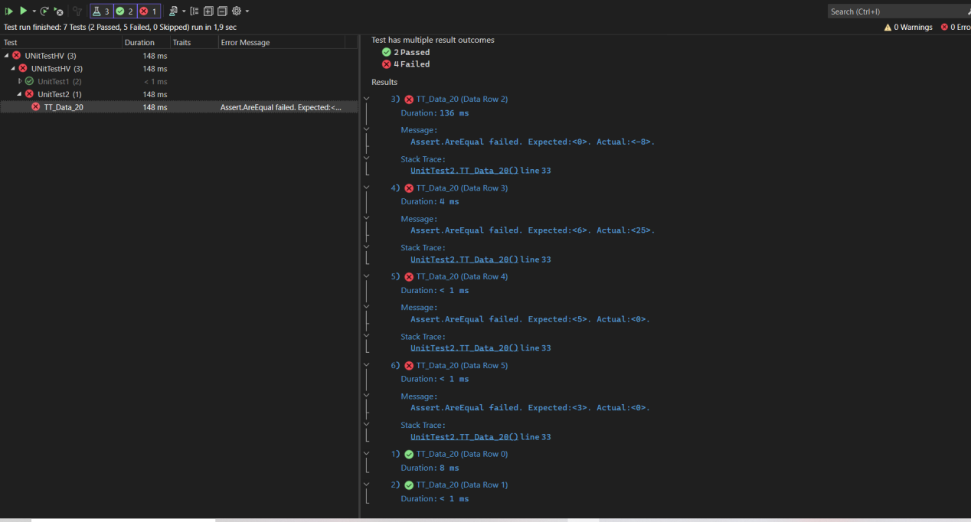

Với 2 hàng dữ liệu đúng và 4 hàng dữ liệu sai nên có 2 passed và 4 failed

1. Selenium WebDriver

Trang web test: <https://docln.net/>

Phiên bản của google: 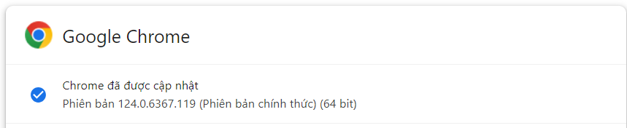

Ứng dụng viết code: 

Sử dụng ngôn ngữ C# , winform app vs môi trường là .NET framework

* 1. Tạo Project

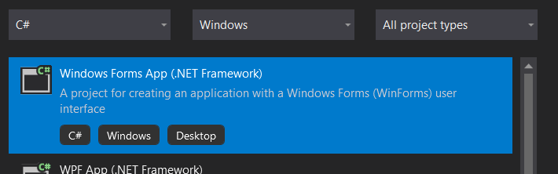

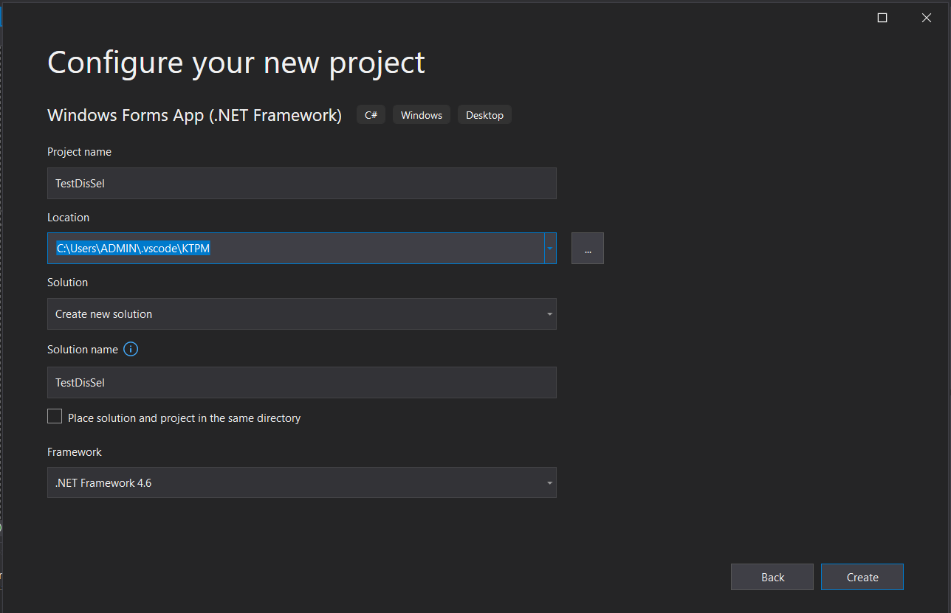

Phiên bản framework

Vị trí lưu project

Tên project

Sau đó chọn tool -> NuGet Package Manager -> Manager NuGet Packages for Solution:

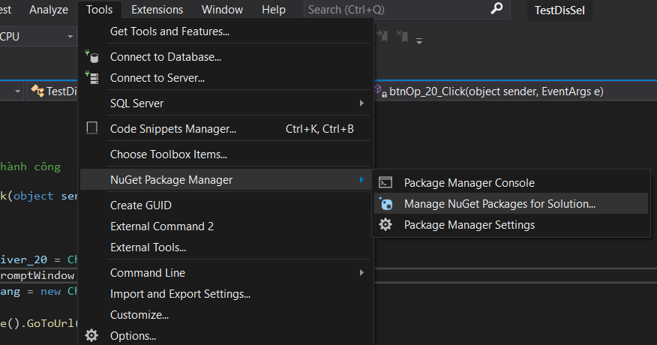

Chọn Browse -> tìm selenium:

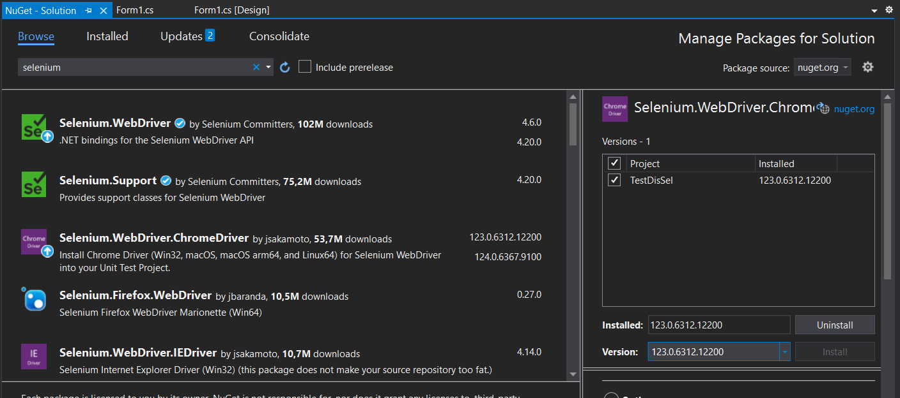

Chọn Selenium.webDriver.ChromeDriver -> tick vào project cần cài -> chọn phiên bản phù hợp với phiên bản của google -> ấn install:



Chọn Selenium.WebDriver -> tick chọn project cần cài -> chọn phiên bản phù hợp vs phiên bản của môi trường .NET Framework -> ấn install:

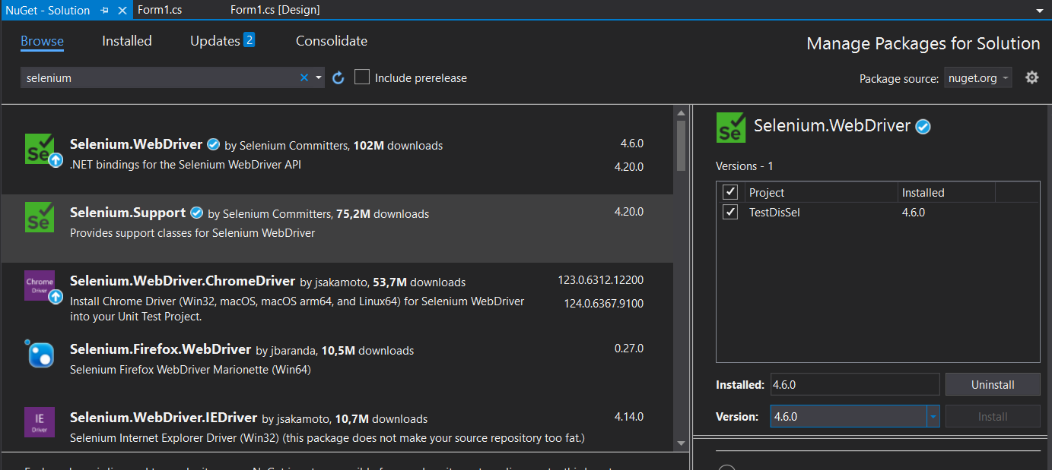

Sau đó tạo form có dạng như sau:

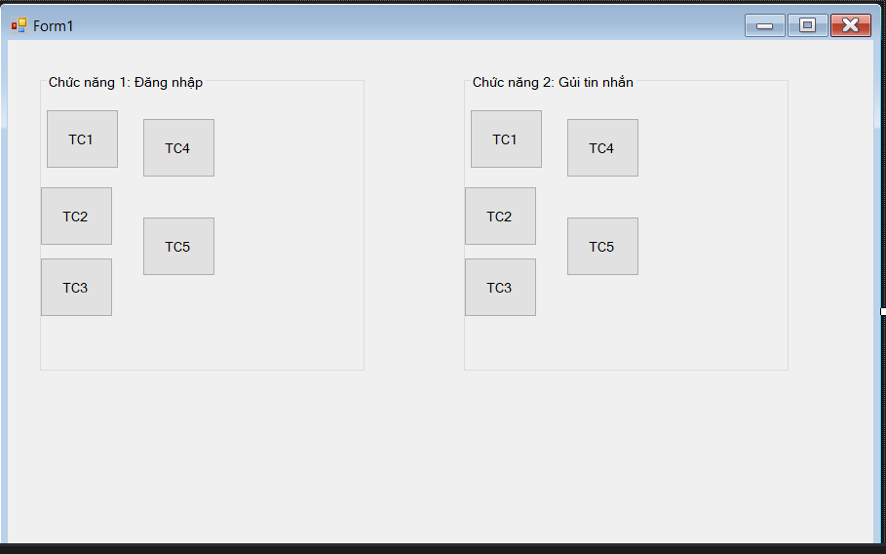

Sử dụng 3 dòng code này để sử dụng selenium:

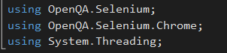

* 1. Chức năng 1: đăng nhập

Đặc tả chức năng: đây là chức năng yêu cầu bạn phải đăng nhập đúng tài khoản mà bạn đã đăng ký để sử dụng những chức năng khác của trang web. Bận cần phải nhập đúng thông tin tài khoản và mật khẩu để đăng nhập.

Decetion tree:

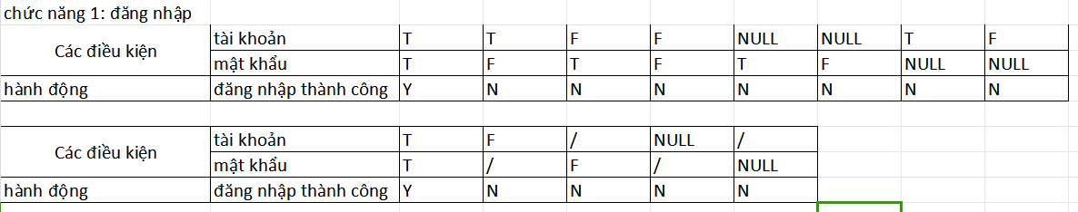

Bảng Test case:

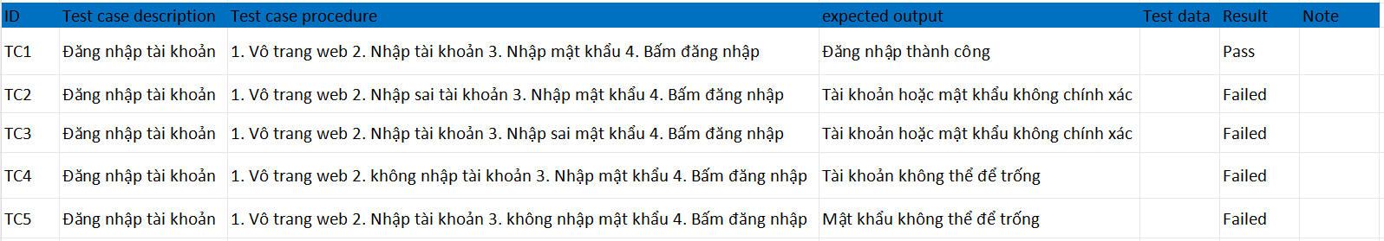

* + 1. Test case 1: đăng nhập thành công

Đặc tả test case1: khi đăng nhập bạn nhập đúng thông tin tài khoản và mật khẩu và đăng nhập thành công.

Lên trang web <https://docln.net/> -> chuột phải -> inspect -> chọn vào ô đăng nhập -> lấy Id của ô đăng nhập

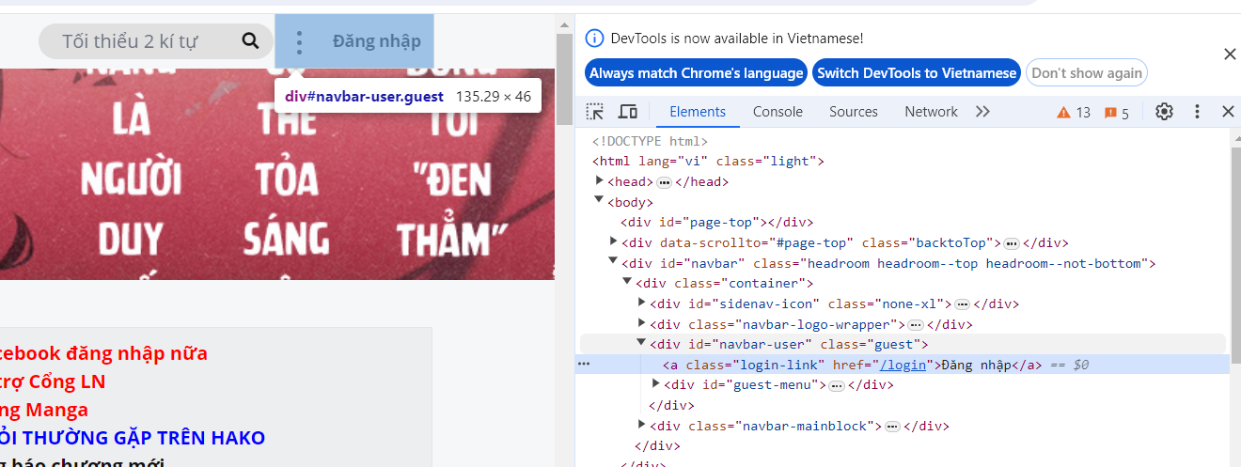

Chọn ô tên đăng nhập và mật khẩu -> inspect -> lấy name của 2 ô đó:

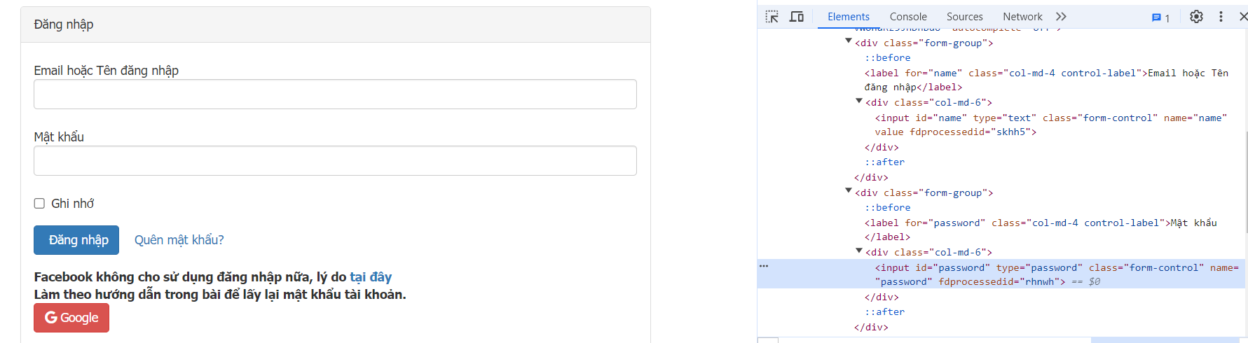

Lấy name của ô mật khẩu

Lấy name ô tên đăng nhập

Chọn nút đăng nhập -> inspect -> chọn dòng code -> chuột phải -> copy -> copy selector để lấy CSSCelector:

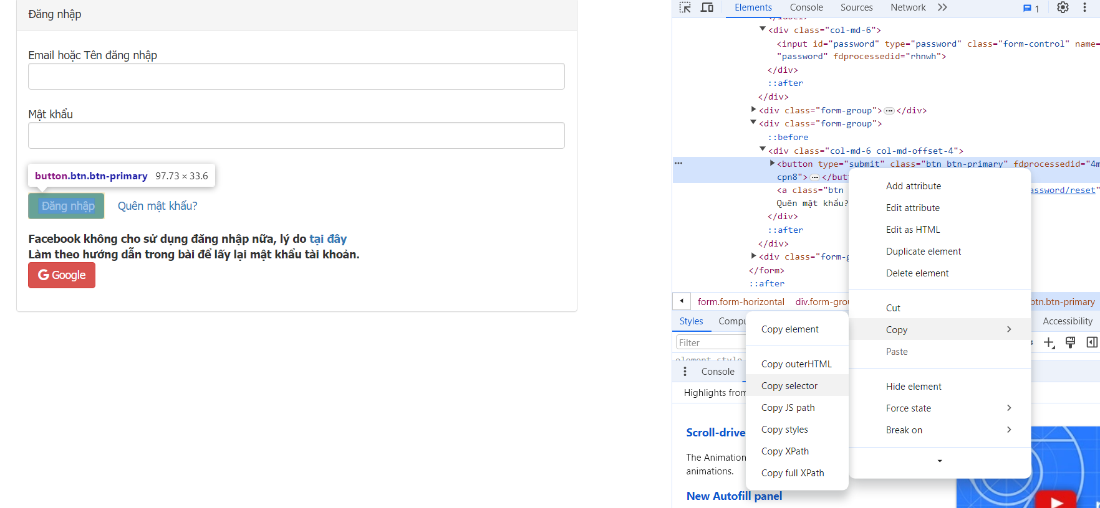

Sau đó viết đoạn code như sau:

//TEST CASE 1: đăng nhập thành công

private void btnOp_20_Click(object sender, EventArgs e)

{

ChromeDriverService driver_20 = ChromeDriverService.CreateDefaultService();

driver_20.HideCommandPromptWindow = true;// ẩn màn hình đen khi chạy.

IWebDriver driver_20_Dang = new ChromeDriver(driver_20);

driver_20_Dang.Navigate().GoToUrl("https://docln.net/");

IWebElement element_20 = driver_20_Dang.FindElement(By.Id("navbar-user"));

element_20.Click();

IWebElement element_20_email = driver_20_Dang.FindElement(By.Name("name"));

element_20_email.SendKeys("chuyensaitool@gmail.com");//Nhập tài khoản

IWebElement element_20_pass = driver_20_Dang.FindElement(By.Name("password"));

element_20_pass.SendKeys("ngocdang2003");//Nhập mật khẩu

IWebElement element_20_login = driver_20_Dang.FindElement(By.CssSelector("Button[type = 'submit']"));

element_20_login.Click();//nhấn nút đăng nhập

}

Sau khi chạy sẽ được kết quả như sau: có avata đại diện:

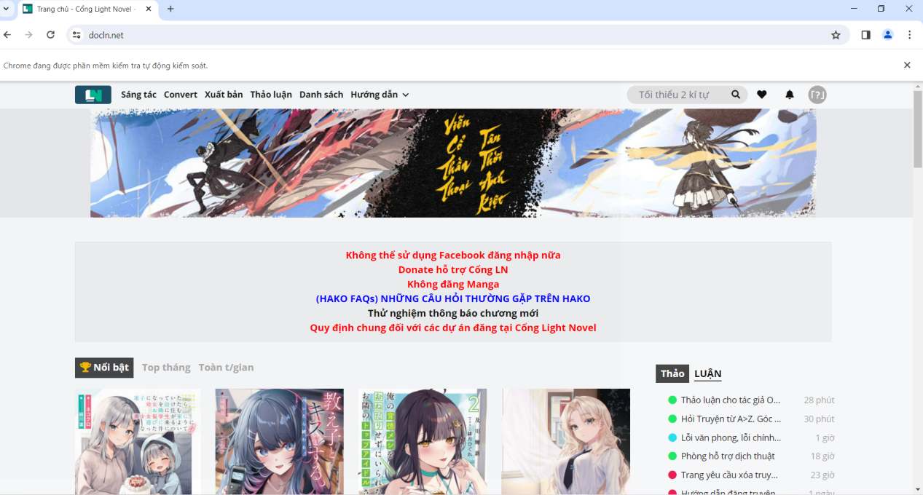

* + 1. Test case 2: Nhập sai tài khoản

Đặc tả test case 2 : khi đăng nhập bạn nhập sai thông tin tài khoản và đăng nhập không thành công.

Làm các bước tương tự như trên

Sau đó viết đoạn code như sau: tại đoạn code truyền tên đăng nhập thì nhập sai tên đăng nhập:

//TEST CASE 2:nhập sai tài khoản

private void btnOp_20_TC2_Click(object sender, EventArgs e)

{

ChromeDriverService driver_20 = ChromeDriverService.CreateDefaultService();

driver_20.HideCommandPromptWindow = true;// ẩn màn hình đen khi chạy.

IWebDriver driver_20_Dang = new ChromeDriver(driver_20);

driver_20_Dang.Navigate().GoToUrl("https://docln.net/");

IWebElement element_20 = driver_20_Dang.FindElement(By.Id("navbar-user"));

element_20.Click();

IWebElement element_20_email = driver_20_Dang.FindElement(By.Name("name"));

element_20_email.SendKeys("chuyensaitol@gmail.com");//nhập tài khoản sai

IWebElement element_20_pass = driver_20_Dang.FindElement(By.Name("password"));

element_20_pass.SendKeys("ngocdang2003");//nhập mật khẩu

IWebElement element_20_login = driver_20_Dang.FindElement(By.CssSelector("Button[type = 'submit']"));

element_20_login.Click();//bấm nút đăng nhập

}

Sau khi chạy sẽ được kết quả như sau:

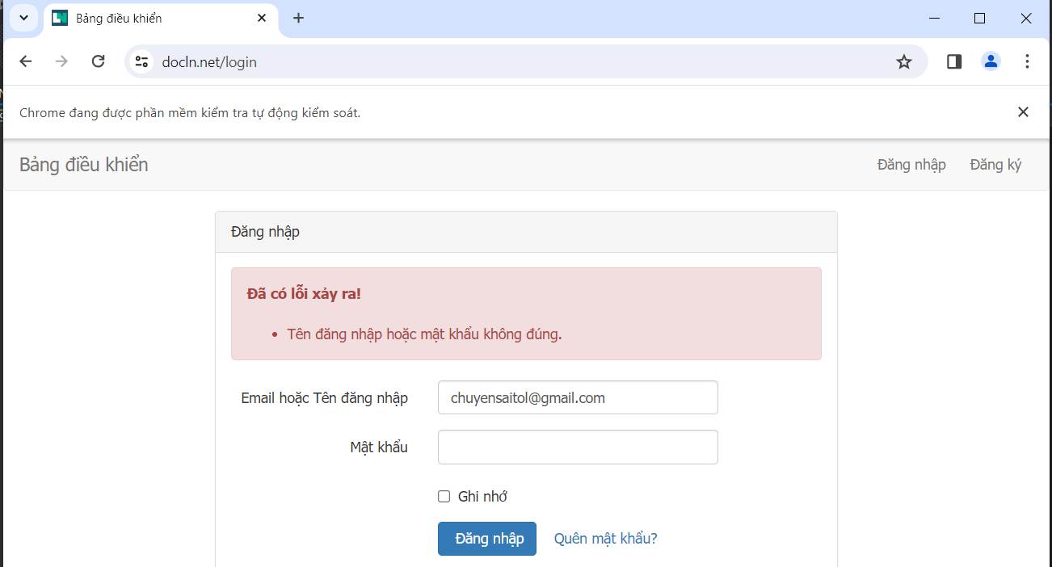

* + 1. Test case 3: nhập sai mật khẩu

Đặc tả test case 3: khi đăng nhập bạn nhập sai thông tin mật khẩu và đăng nhập không thành công.

Làm các bước tương tự như test case 1:

Sau đó viết đoạn code sau: tai dòng code truyền mật khẩu thì nhập sai mật khẩu:

//TEST CASE 3:nhập sai mật khẩu

private void btnOp_20_TC3_Click(object sender, EventArgs e)

{

ChromeDriverService driver_20 = ChromeDriverService.CreateDefaultService();

driver_20.HideCommandPromptWindow = true;// ẩn màn hình đen khi chạy.

IWebDriver driver_20_Dang = new ChromeDriver(driver_20);

driver_20_Dang.Navigate().GoToUrl("https://docln.net/");

IWebElement element_20 = driver_20_Dang.FindElement(By.Id("navbar-user"));

element_20.Click();

IWebElement element_20_email = driver_20_Dang.FindElement(By.Name("name"));

element_20_email.SendKeys("chuyensaitol@gmail.com");//nhập tài khoản

IWebElement element_20_pass = driver_20_Dang.FindElement(By.Name("password"));

element_20_pass.SendKeys("ngocdang2003c");//nhập mật khẩu sai

IWebElement element_20_login = driver_20_Dang.FindElement(By.CssSelector("Button[type = 'submit']"));

element_20_login.Click();//bấm nút đăng nhập

}

Sau khi chạy ta được kết quả như sau:

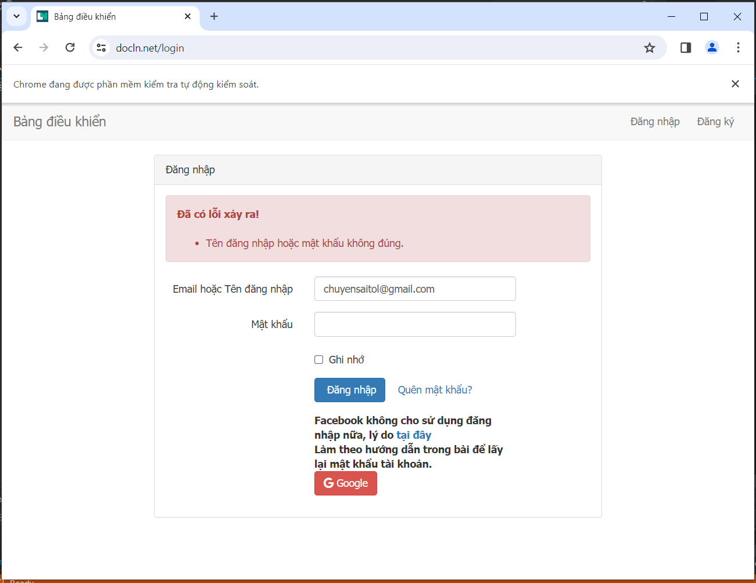

* + 1. Test case 4: không nhập tài khoản:

Đặc tả test case 4: khi đăng nhập bạn không nhập thông tin tài khoản và đăng nhập không thành công.

Làm các bước tương tự như test case 1.

Sau đó viết đoạn code như sau: không có đoạn code truyền tài khoản vào ô tên đăng nhập:

//TEST CASE 4:không nhập tài khoản

private void btnOp_20_TC4_Click(object sender, EventArgs e)

{

ChromeDriverService driver_20 = ChromeDriverService.CreateDefaultService();

driver_20.HideCommandPromptWindow = true;// ẩn màn hình đen khi chạy.

IWebDriver driver_20_Dang = new ChromeDriver(driver_20);

driver_20_Dang.Navigate().GoToUrl("https://docln.net/");

IWebElement element_20 = driver_20_Dang.FindElement(By.Id("navbar-user"));

element_20.Click();

IWebElement element_20_pass = driver_20_Dang.FindElement(By.Name("password"));

element_20_pass.SendKeys("ngocdang2003");//nhập mật khẩu

IWebElement element_20_login = driver_20_Dang.FindElement(By.CssSelector("Button[type = 'submit']"));

element_20_login.Click();//bấm nút đăng nhập

}

Sau khi chạy ta được kết quả như sau:

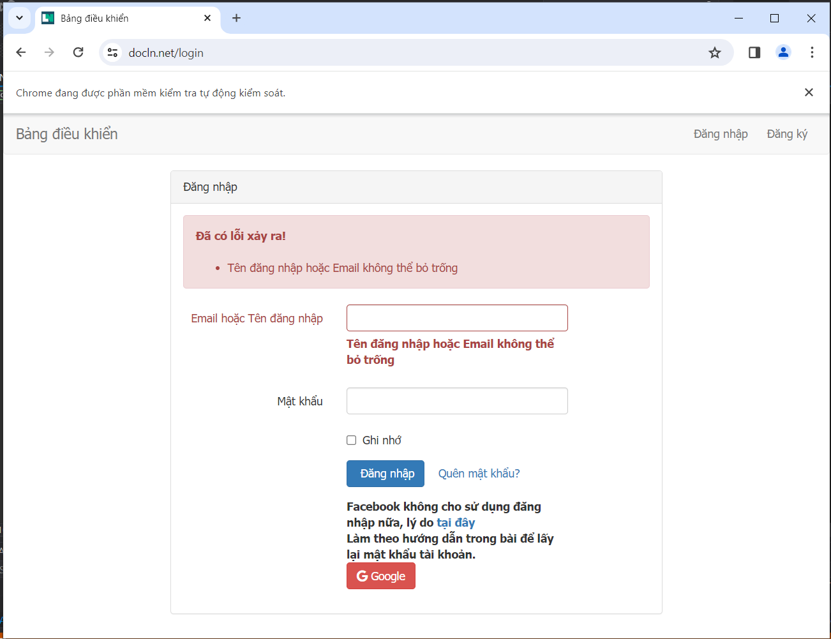

* + 1. Test case 5: không nhập mật khẩu:

Đặc tả test case 5: khi đăng nhập bạn không nhập thông tin mật khẩu và đăng nhập không thành công.

Làm các bước tương tự như test case 1.

Sau đó viết đoạn code như sau: không có đoạn code truyền mật khẩu vào ô mật khẩu:

//TEST CASE 5://không nhập mật khẩu

private void btnOp_20_TC5_Click(object sender, EventArgs e)

{

ChromeDriverService driver_20 = ChromeDriverService.CreateDefaultService();

driver_20.HideCommandPromptWindow = true;// ẩn màn hình đen khi chạy.

IWebDriver driver_20_Dang = new ChromeDriver(driver_20);

driver_20_Dang.Navigate().GoToUrl("https://docln.net/");

IWebElement element_20 = driver_20_Dang.FindElement(By.Id("navbar-user"));

element_20.Click();

IWebElement element_20_email = driver_20_Dang.FindElement(By.Name("name"));

element_20_email.SendKeys("chuyensaitool@gmail.com");//nhập tài khoản

IWebElement element_20_login = driver_20_Dang.FindElement(By.CssSelector("Button[type = 'submit']"));

element_20_login.Click();//bấm nút đăng nhập

}

Sau khi chạy ta được kết quả như sau:

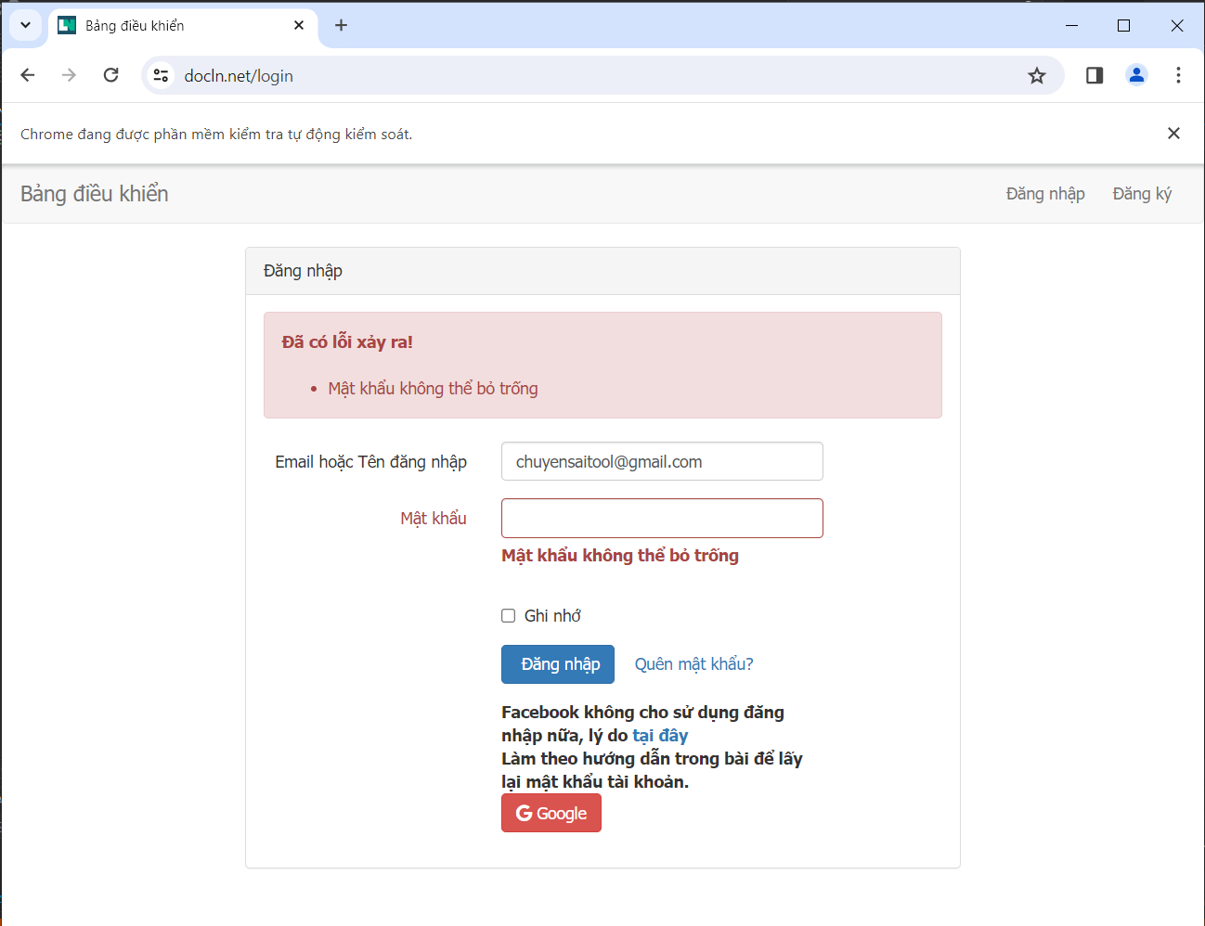

* 1. Chức năng 2: gửi tin nhắn

Đặc tả chức năng 2: đây là chức ăng cho phép bạn có thể gửi tin nhắn đến những người khác có tài khoản sử dụng trang web. Chức năng này yêu cầu bạn phải nhập đầy đủ những trường thông tin theo yêu cầu thì mới gửi được tin nhắn.

Decetion tree:

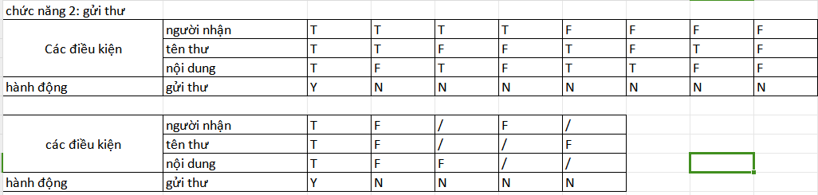

Bảng Test case:

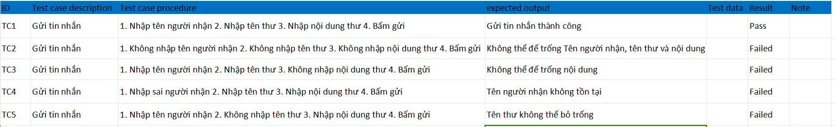

Do bị quảng cáo chắn nên cần cài chặn quảng cáo: lên trang web <https://chromewebstore.google.com/detail/crx-extractordownloader/ajkhmmldknmfjnmeedkbkkojgobmljda?pli=1>

Sau đó cài ứng dụng vào Chrome:

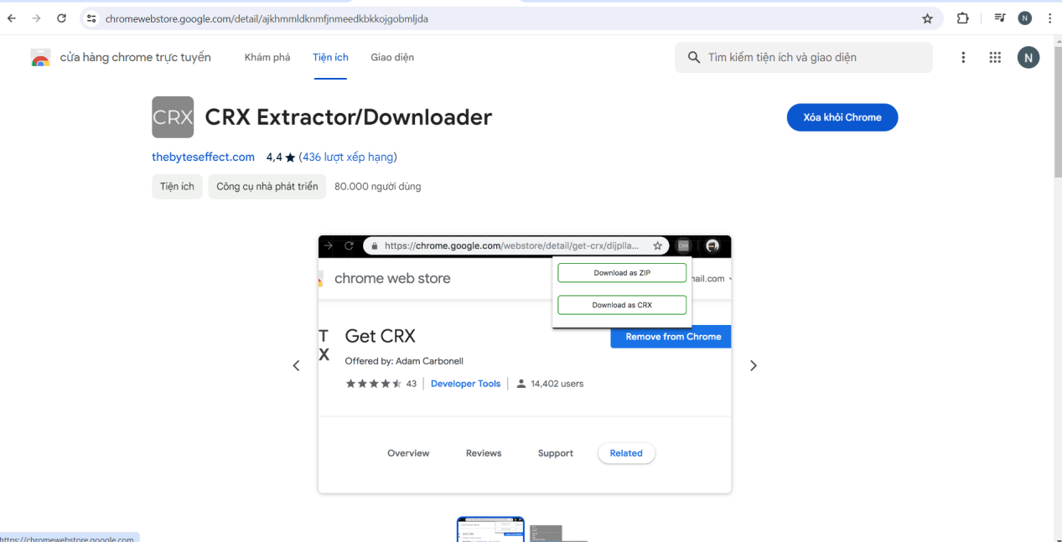

Thêm vào Chrome

Sau đó vô trang web: <https://chromewebstore.google.com/detail/adblock-%E2%80%94-best-ad-blocker/gighmmpiobklfepjocnamgkkbiglidom>

Chọn tiện ích -> chọn CRX Extractor/Downloader

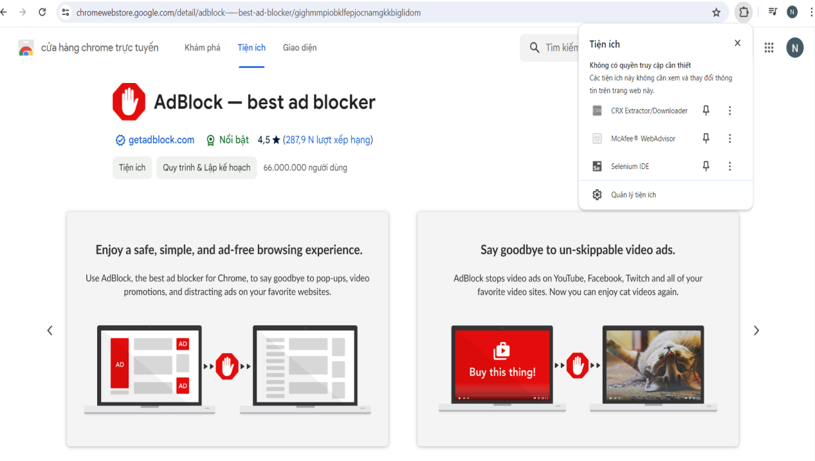

Chọn Download as CRX:

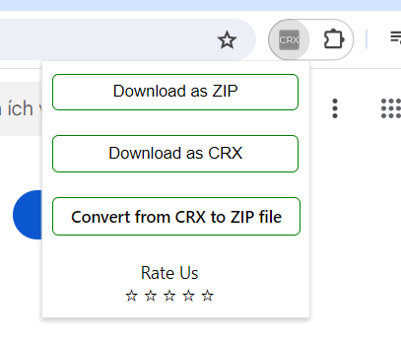

Sau khi tải thì chuyển nó vào trong project đang làm:

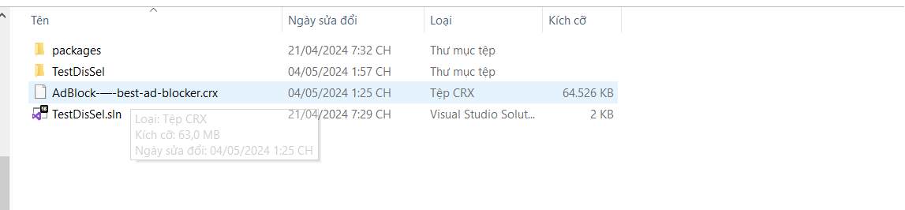

* + 1. Test case 1: gửi tin nhắn thành công

Đặc tả test case 1: bạn nhập đầy đủ những trường thông tin mà nó yêu cầu và gửi tin nhắn thành công.

Vào trang web: <https://docln.net/>

Sau khi đăng nhập -> inspect -> chọn vào avatar -> chuột phải vào đoạn code -> copy -> copy selector : để lấy CssSelector

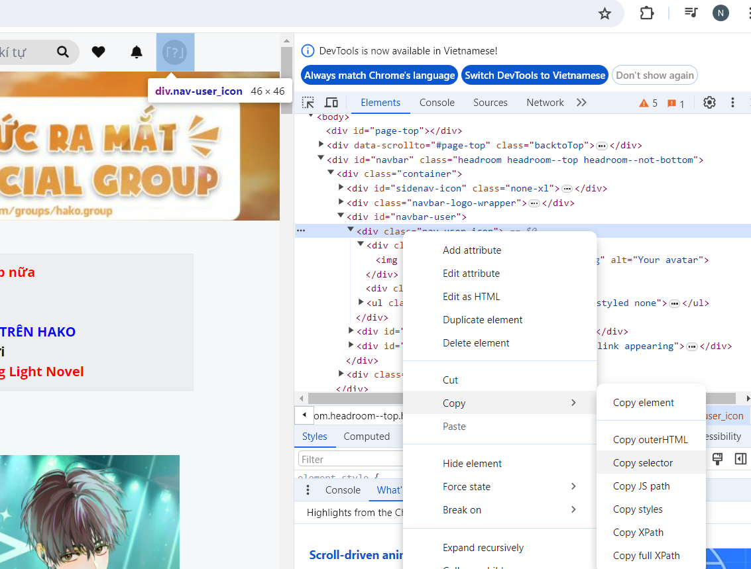

Sau khi bấm vào avatar -> inspect -> chọn ô tài khoản -> chuột phải vào dòng code -> copy -> copy selector : để lấy CssSelector

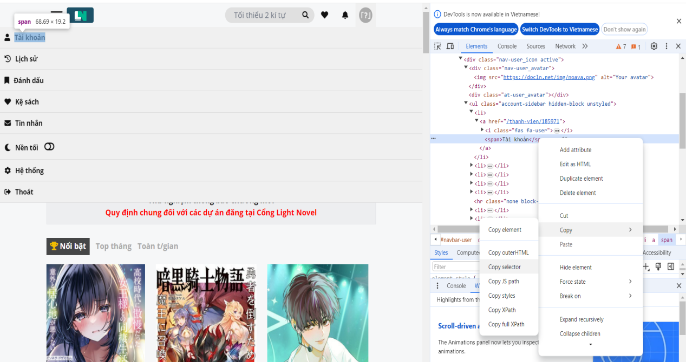

Sau khi bấm vào tài khoản -> inspect -> chọn ô Liên hệ -> chuột phải tại dòng code -> copy -> copy selector: để lấy CssSelector

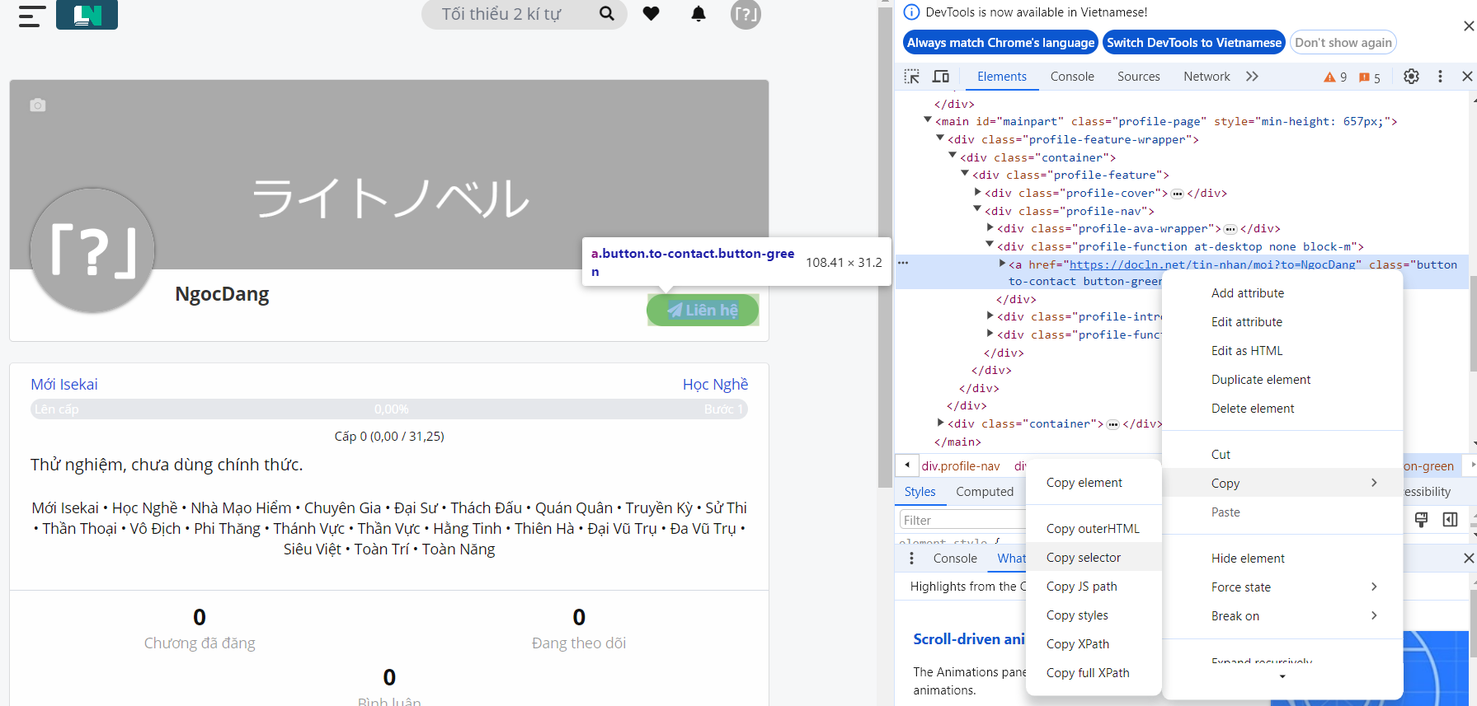

Sau khi bấm liên hệ -> inspect -> chọn ô người nhận và ô tên thư -> để lấy Name của 2 ô:

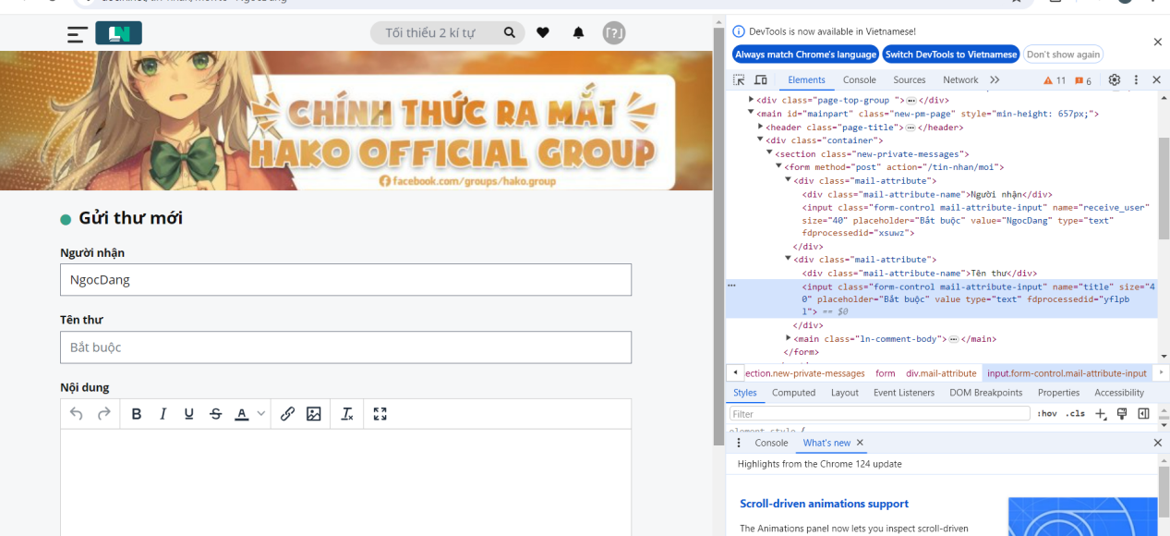

Sau đó bấm ô nội dung để lấy ID của Iframe và CssSelector của phần body:

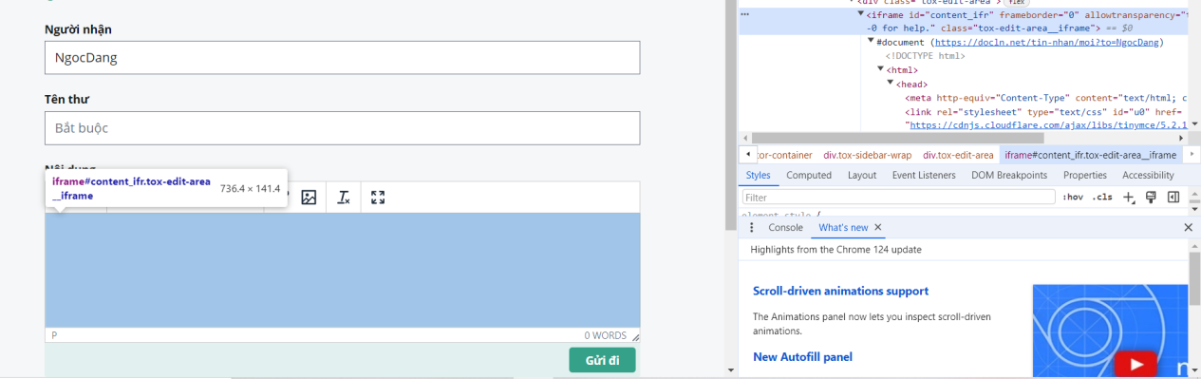

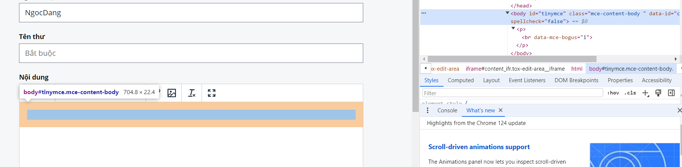

Tại nút Gửi đi -> chuột phải -> copy -> copy selector để lấy CssSelector:

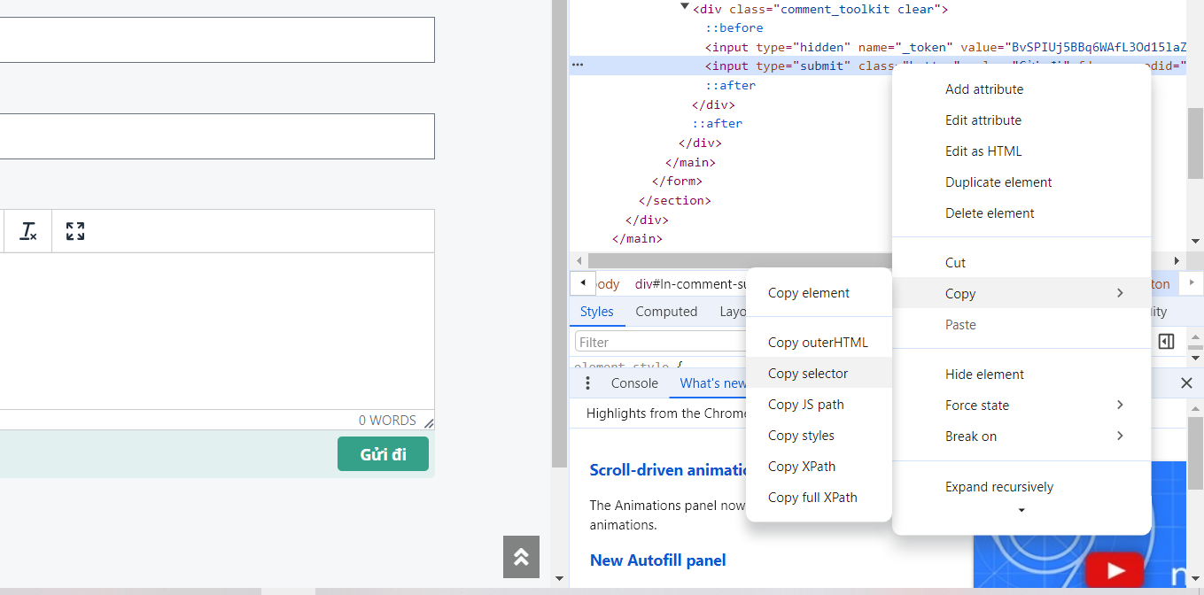

Viết đoạn code như sau

//TEST CASE 1: gửi tin nhắn thành công

private void btnOp_20_C2_TC1_Click(object sender, EventArgs e)

Đường dân nơi ứng dụng vừa cài đặt

{

ChromeOptions options_20 = new ChromeOptions();

options_20.AddExtension(@"C:\Users\ADMIN\.vscode\KTPM\TestDisSel\AdBlock-—-best-ad-blocker.crx"); // Cài đặt extension adblock

ChromeDriverService driver_20 = ChromeDriverService.CreateDefaultService();

driver_20.HideCommandPromptWindow = true;// ẩn màn hình đen khi chạy.

IWebDriver driver_20_Dang = new ChromeDriver(driver_20,options_20);

driver_20_Dang.Navigate().GoToUrl("https://docln.net/");

Thread.Sleep(4000);

// Tạo biến kiểm soát trang trong chrome

var windowHandles = driver_20_Dang.WindowHandles;

//Số trang hiện tại lớn hơn 1

if (windowHandles.Count > 1)

{

// Chuyển sang tab thứ hai (tab mới)

driver_20_Dang.SwitchTo().Window(windowHandles[1]);

// Đóng tab hiện tại (tab thứ 2)

driver_20_Dang.Close();

}

// Chuyển về tab đầu tiên

driver_20_Dang.SwitchTo().Window(windowHandles[0]);

// Chuyển đến trang login

driver_20_Dang.Navigate().GoToUrl("https://docln.net/login");

// Đợi trang render xong

Thread.Sleep(6000);

IWebElement element_20_email = driver_20_Dang.FindElement(By.Name("name"));

element_20_email.SendKeys("chuyensaitool@gmail.com");

IWebElement element_20_pass = driver_20_Dang.FindElement(By.Name("password"));

element_20_pass.SendKeys("ngocdang2003");

IWebElement element_20_login = driver_20_Dang.FindElement(By.CssSelector("Button[type = 'submit']"));

element_20_login.Click();

// sau khi đăng nhập xong

IWebElement element_20_info = driver_20_Dang.FindElement(By.CssSelector("#navbar-user > div.nav-user_icon > div.nav-user_avatar"));

element_20_info.Click();//bấm vào user

IWebElement element_20_tk = driver_20_Dang.FindElement(By.CssSelector("#navbar-user > div.nav-user_icon.active > ul > li:nth-child(1) > a > span"));

element_20_tk.Click();//chọn tài khoản

IWebElement element_20_send = driver_20_Dang.FindElement(By.CssSelector("#mainpart > div.profile-feature-wrapper > div > div > div.profile-nav > div.profile-function.at-desktop.none.block-m > a"));

element_20_send.Click();//chọn liên hệ

Thread.Sleep(2000);

IWebElement element_20_per = driver_20_Dang.FindElement(By.Name("receive_user"));//chọn ô người nhận

element_20_per.Clear();//xóa tên mặc định

element_20_per.SendKeys("opluna");//truyền tên người nhận

IWebElement element_20_name = driver_20_Dang.FindElement(By.Name("title"));

element_20_name.SendKeys("NgocDang");//truyền tên thư

// Tìm đến thành phần iframe

IWebElement e_iframe_20 = driver_20_Dang.FindElement(By.Id("content_ifr"));

// Chuyển driver sang iframe

driver_20_Dang.SwitchTo().Frame(e_iframe_20);

// Tìm đến thành phần body có id là tinymce

IWebElement e_textArea_20 = driver_20_Dang.FindElement(By.CssSelector("#tinymce"));

e_textArea_20.SendKeys("123456789"); // Truyền nội dung tin nhắn

// Chuyển driver về web chính

driver_20_Dang.SwitchTo().DefaultContent();

IWebElement element_20_sub = driver_20_Dang.FindElement(By.CssSelector("#ln-comment-submit > div.comment_toolkit.clear > input.button"));

element_20_sub.Click();//bấm gửi

}

Sau khi chạy code sẽ được kết quả như sau:

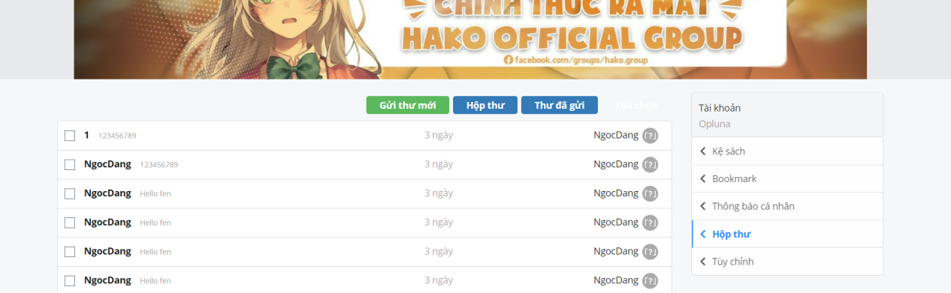

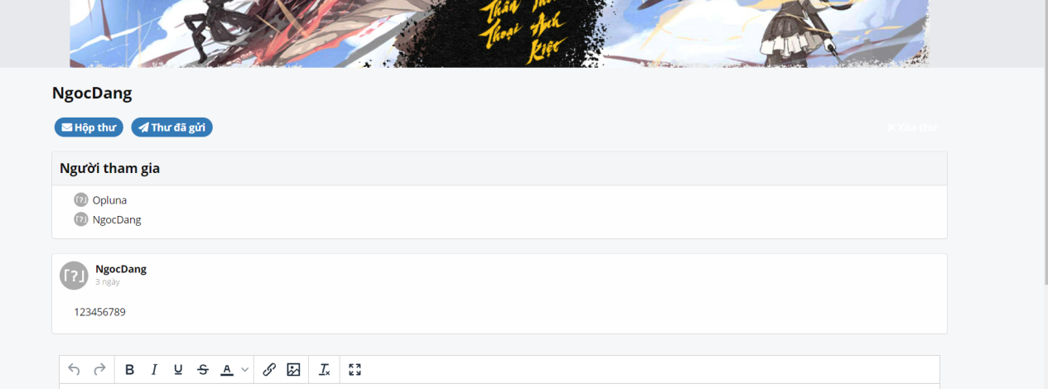

Nội dung thư

người nhận và tên thư

* + 1. Test case 2: nhập sai tất cả

Đặc tả test case 2: bạn nhập sai tất cả những trường thông tin mà nó yêu cầu và gửi tin nhắn không thành công.

Làm các bước tương tự như test case 1.

Sau đó viết đoạn code như sau:

//TEST CASE 2: nhập sai tất cả

private void btnOp_20_C2_TC2_Click(object sender, EventArgs e)

{

ChromeOptions options_20 = new ChromeOptions();

options_20.AddExtension(@"C:\Users\ADMIN\.vscode\KTPM\TestDisSel\AdBlock-—-best-ad-blocker.crx"); // Cài đặt extension adblock

ChromeDriverService driver_20 = ChromeDriverService.CreateDefaultService();

driver_20.HideCommandPromptWindow = true;// ẩn màn hình đen khi chạy.

IWebDriver driver_20_Dang = new ChromeDriver(driver_20, options_20);

driver_20_Dang.Navigate().GoToUrl("https://docln.net/");

Thread.Sleep(4000);

// Tạo biến kiểm soát trang trong chrome

var windowHandles = driver_20_Dang.WindowHandles;

//Số trang hiện tại lớn hơn 1

if (windowHandles.Count > 1)

{

// Chuyển sang tab thứ hai (tab mới)

driver_20_Dang.SwitchTo().Window(windowHandles[1]);

// Đóng tab hiện tại (tab thứ 2)

driver_20_Dang.Close();

}

// Chuyển về tab đầu tiên

driver_20_Dang.SwitchTo().Window(windowHandles[0]);

// Chuyển đến trang login

driver_20_Dang.Navigate().GoToUrl("https://docln.net/login");

// Đợi trang render xong

Thread.Sleep(6000);

//IWebElement element_20 = driver_20_Dang.FindElement(By.Id("navbar-user"));

//element_20.Click();

IWebElement element_20_email = driver_20_Dang.FindElement(By.Name("name"));

element_20_email.SendKeys("chuyensaitool@gmail.com");

IWebElement element_20_pass = driver_20_Dang.FindElement(By.Name("password"));

element_20_pass.SendKeys("ngocdang2003");

IWebElement element_20_login = driver_20_Dang.FindElement(By.CssSelector("Button[type = 'submit']"));

element_20_login.Click();

// sau khi đăng nhập xong

IWebElement element_20_info = driver_20_Dang.FindElement(By.CssSelector("#navbar-user > div.nav-user_icon > div.nav-user_avatar"));

element_20_info.Click();//bấm vào user

IWebElement element_20_tk = driver_20_Dang.FindElement(By.CssSelector("#navbar-user > div.nav-user_icon.active > ul > li:nth-child(1) > a > span"));

element_20_tk.Click();//chọn tài khoản

IWebElement element_20_send = driver_20_Dang.FindElement(By.CssSelector("#mainpart > div.profile-feature-wrapper > div > div > div.profile-nav > div.profile-function.at-desktop.none.block-m > a"));

element_20_send.Click();//chọn liên hệ

Thread.Sleep(2000);

IWebElement element_20_per = driver_20_Dang.FindElement(By.Name("receive_user"));//chọn ô người nhận

element_20_per.Clear();//xóa tên mặc định

element_20_per.SendKeys("");//truyền tên người nhận

IWebElement element_20_name = driver_20_Dang.FindElement(By.Name("title"));

element_20_name.SendKeys("");//truyền tên thư

// Tìm đến thành phần iframe

IWebElement e_iframe_20 = driver_20_Dang.FindElement(By.Id("content_ifr"));

// Chuyển driver sang iframe

driver_20_Dang.SwitchTo().Frame(e_iframe_20);

// Tìm đến thành phần body có id là tinymce

IWebElement e_textArea_20 = driver_20_Dang.FindElement(By.CssSelector("#tinymce"));

e_textArea_20.SendKeys(""); // Truyền nội dung

// Chuyển driver về web chính

driver_20_Dang.SwitchTo().DefaultContent();

//IWebElement element_20_content = driver_20_Dang.FindElement(By.Name("content"));

//element_20_content.SendKeys("123");//truyền nội dung tin nhắn

IWebElement element_20_sub = driver_20_Dang.FindElement(By.CssSelector("#ln-comment-submit > div.comment_toolkit.clear > input.button"));

element_20_sub.Click();//bấm gửi

}

Sau khi chạy code sẽ được kết quả như sau:

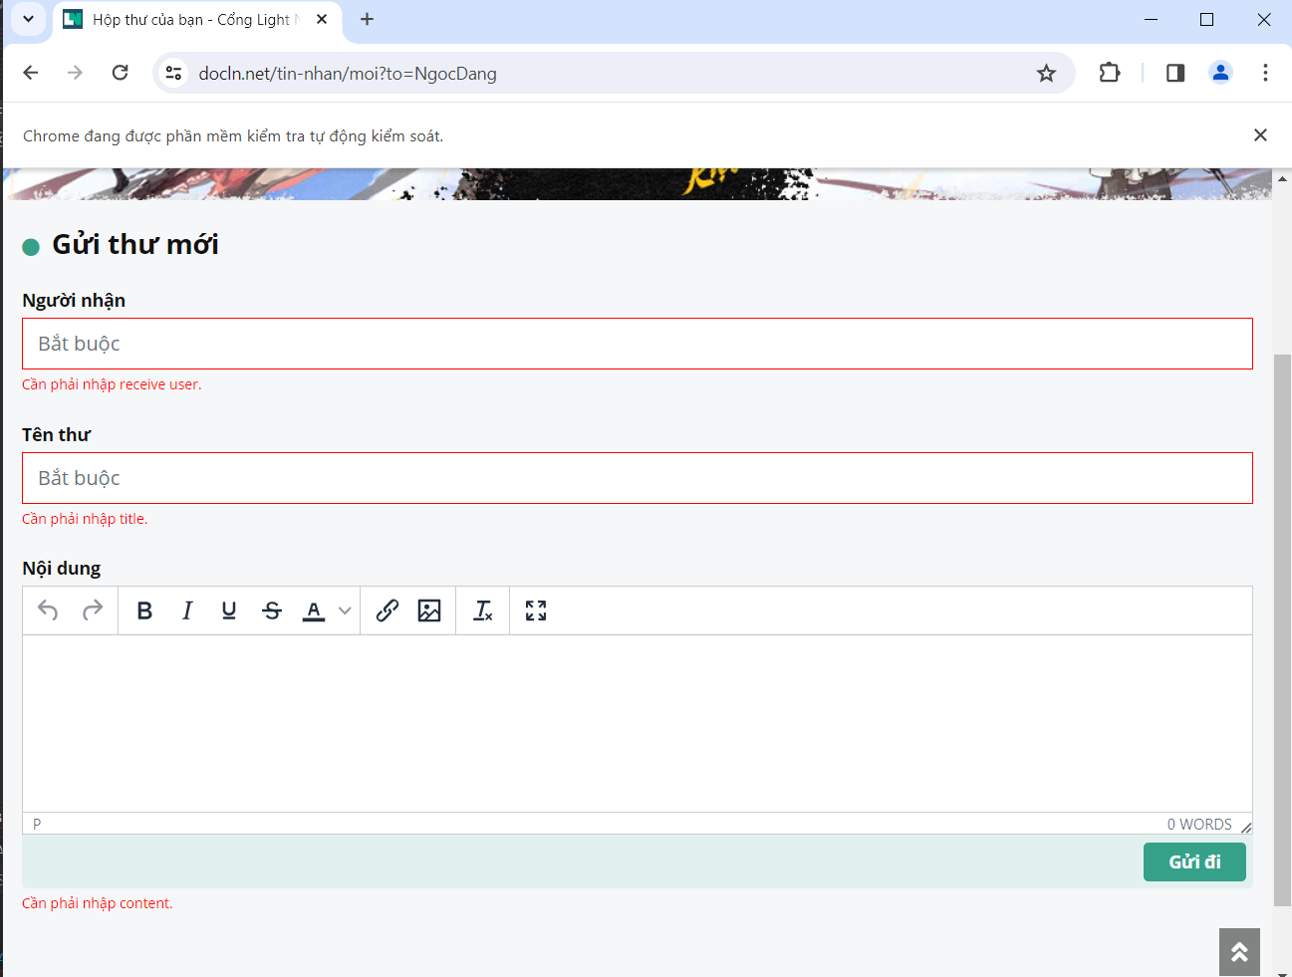

* + 1. Test case 3: không nhập nội dung

Đặc tả test case 3: bạn không nhập trường nội dung mà nó yêu cầu và gửi tin nhắn không thành công.

Làm các bước tương tự như test case 1.

Sau đó viết đoạn code như sau:

//TEST CASE 3: không nhập nội dung

private void btnOp_20_C2_TC3_Click(object sender, EventArgs e)

{

ChromeOptions options_20 = new ChromeOptions();

options_20.AddExtension(@"C:\Users\ADMIN\.vscode\KTPM\TestDisSel\AdBlock-—-best-ad-blocker.crx"); // Cài đặt extension adblock

ChromeDriverService driver_20 = ChromeDriverService.CreateDefaultService();

driver_20.HideCommandPromptWindow = true;// ẩn màn hình đen khi chạy.

IWebDriver driver_20_Dang = new ChromeDriver(driver_20, options_20);

driver_20_Dang.Navigate().GoToUrl("https://docln.net/");

Thread.Sleep(4000);

// Tạo biến kiểm soát trang trong chrome

var windowHandles = driver_20_Dang.WindowHandles;

//Số trang hiện tại lớn hơn 1

if (windowHandles.Count > 1)

{

// Chuyển sang tab thứ hai (tab mới)

driver_20_Dang.SwitchTo().Window(windowHandles[1]);

// Đóng tab hiện tại (tab thứ 2)

driver_20_Dang.Close();

}

// Chuyển về tab đầu tiên

driver_20_Dang.SwitchTo().Window(windowHandles[0]);

// Chuyển đến trang login

driver_20_Dang.Navigate().GoToUrl("https://docln.net/login");

// Đợi trang render xong

Thread.Sleep(6000);

//IWebElement element_20 = driver_20_Dang.FindElement(By.Id("navbar-user"));

//element_20.Click();

IWebElement element_20_email = driver_20_Dang.FindElement(By.Name("name"));

element_20_email.SendKeys("chuyensaitool@gmail.com");

IWebElement element_20_pass = driver_20_Dang.FindElement(By.Name("password"));

element_20_pass.SendKeys("ngocdang2003");

IWebElement element_20_login = driver_20_Dang.FindElement(By.CssSelector("Button[type = 'submit']"));

element_20_login.Click();

// sau khi đăng nhập xong

IWebElement element_20_info = driver_20_Dang.FindElement(By.CssSelector("#navbar-user > div.nav-user_icon > div.nav-user_avatar"));

element_20_info.Click();//bấm vào user

IWebElement element_20_tk = driver_20_Dang.FindElement(By.CssSelector("#navbar-user > div.nav-user_icon.active > ul > li:nth-child(1) > a > span"));

element_20_tk.Click();//chọn tài khoản

IWebElement element_20_send = driver_20_Dang.FindElement(By.CssSelector("#mainpart > div.profile-feature-wrapper > div > div > div.profile-nav > div.profile-function.at-desktop.none.block-m > a"));

element_20_send.Click();//chọn liên hệ

Thread.Sleep(2000);

IWebElement element_20_per = driver_20_Dang.FindElement(By.Name("receive_user"));//chọn ô người nhận

element_20_per.Clear();//xóa tên mặc định

element_20_per.SendKeys("opluna");//truyền tên người nhận

IWebElement element_20_name = driver_20_Dang.FindElement(By.Name("title"));

element_20_name.SendKeys("NgocDang");//truyền tên thư

//// Tìm đến thành phần iframe

//IWebElement e_iframe_20 = driver_20_Dang.FindElement(By.Id("content_ifr"));

//// Chuyển driver sang iframe

//driver_20_Dang.SwitchTo().Frame(e_iframe_20);

//// Tìm đến thành phần body có id là tinymce

//IWebElement e_textArea_20 = driver_20_Dang.FindElement(By.CssSelector("#tinymce"));

//e_textArea_20.SendKeys("123456789"); // Truyền nội dung

//// Chuyển driver về web chính

//driver_20_Dang.SwitchTo().DefaultContent();

//IWebElement element_20_content = driver_20_Dang.FindElement(By.Name("content"));

//element_20_content.SendKeys("123");//truyền nội dung tin nhắn

IWebElement element_20_sub = driver_20_Dang.FindElement(By.CssSelector("#ln-comment-submit > div.comment_toolkit.clear > input.button"));

element_20_sub.Click();//bấm gửi

}

Sau khi chạy code sẽ được kết quả như sau:

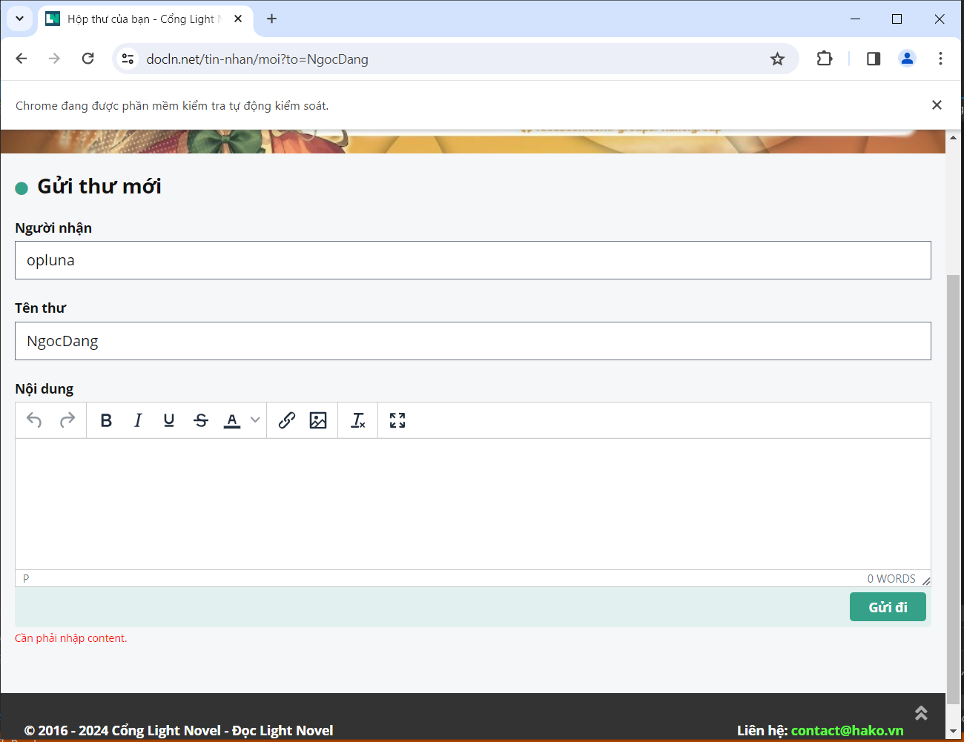

* + 1. Test case 4: nhập sai người nhận

Đặc tả test case 4: bạn nhập sai trường người nhận mà nó yêu cầu và gửi tin nhắn không thành công.

Làm các bước tương tự như test case 1.

Sau đó viết đoạn code như sau:

//TEST CASE 4:nhập sai người nhận

private void btnOp_20_C2_TC4_Click(object sender, EventArgs e)

{

ChromeOptions options_20 = new ChromeOptions();

options_20.AddExtension(@"C:\Users\ADMIN\.vscode\KTPM\TestDisSel\AdBlock-—-best-ad-blocker.crx"); // Cài đặt extension adblock

ChromeDriverService driver_20 = ChromeDriverService.CreateDefaultService();

driver_20.HideCommandPromptWindow = true;// ẩn màn hình đen khi chạy.

IWebDriver driver_20_Dang = new ChromeDriver(driver_20, options_20);

driver_20_Dang.Navigate().GoToUrl("https://docln.net/");

Thread.Sleep(4000);

// Tạo biến kiểm soát trang trong chrome

var windowHandles = driver_20_Dang.WindowHandles;

//Số trang hiện tại lớn hơn 1

if (windowHandles.Count > 1)

{

// Chuyển sang tab thứ hai (tab mới)

driver_20_Dang.SwitchTo().Window(windowHandles[1]);

// Đóng tab hiện tại (tab thứ 2)

driver_20_Dang.Close();

}

// Chuyển về tab đầu tiên

driver_20_Dang.SwitchTo().Window(windowHandles[0]);

// Chuyển đến trang login

driver_20_Dang.Navigate().GoToUrl("https://docln.net/login");

// Đợi trang render xong

Thread.Sleep(6000);

//IWebElement element_20 = driver_20_Dang.FindElement(By.Id("navbar-user"));

//element_20.Click();

IWebElement element_20_email = driver_20_Dang.FindElement(By.Name("name"));

element_20_email.SendKeys("chuyensaitool@gmail.com");

IWebElement element_20_pass = driver_20_Dang.FindElement(By.Name("password"));

element_20_pass.SendKeys("ngocdang2003");

IWebElement element_20_login = driver_20_Dang.FindElement(By.CssSelector("Button[type = 'submit']"));

element_20_login.Click();

// sau khi đăng nhập xong

IWebElement element_20_info = driver_20_Dang.FindElement(By.CssSelector("#navbar-user > div.nav-user_icon > div.nav-user_avatar"));

element_20_info.Click();//bấm vào user

IWebElement element_20_tk = driver_20_Dang.FindElement(By.CssSelector("#navbar-user > div.nav-user_icon.active > ul > li:nth-child(1) > a > span"));

element_20_tk.Click();//chọn tài khoản

IWebElement element_20_send = driver_20_Dang.FindElement(By.CssSelector("#mainpart > div.profile-feature-wrapper > div > div > div.profile-nav > div.profile-function.at-desktop.none.block-m > a"));

element_20_send.Click();//chọn liên hệ

Thread.Sleep(2000);

IWebElement element_20_per = driver_20_Dang.FindElement(By.Name("receive_user"));//chọn ô người nhận

element_20_per.Clear();//xóa tên mặc định

element_20_per.SendKeys("1");//truyền tên người nhận

IWebElement element_20_name = driver_20_Dang.FindElement(By.Name("title"));

element_20_name.SendKeys("NgocDang");//truyền tên thư

// Tìm đến thành phần iframe

IWebElement e_iframe_20 = driver_20_Dang.FindElement(By.Id("content_ifr"));

// Chuyển driver sang iframe

driver_20_Dang.SwitchTo().Frame(e_iframe_20);

// Tìm đến thành phần body có id là tinymce

IWebElement e_textArea_20 = driver_20_Dang.FindElement(By.CssSelector("#tinymce"));

e_textArea_20.SendKeys("123456789"); // Truyền nội dung

// Chuyển driver về web chính

driver_20_Dang.SwitchTo().DefaultContent();

//IWebElement element_20_content = driver_20_Dang.FindElement(By.Name("content"));

//element_20_content.SendKeys("123");//truyền nội dung tin nhắn

IWebElement element_20_sub = driver_20_Dang.FindElement(By.CssSelector("#ln-comment-submit > div.comment_toolkit.clear > input.button"));

element_20_sub.Click();//bấm gửi

}

Sau khi chạy code thì được kết quả như sau:

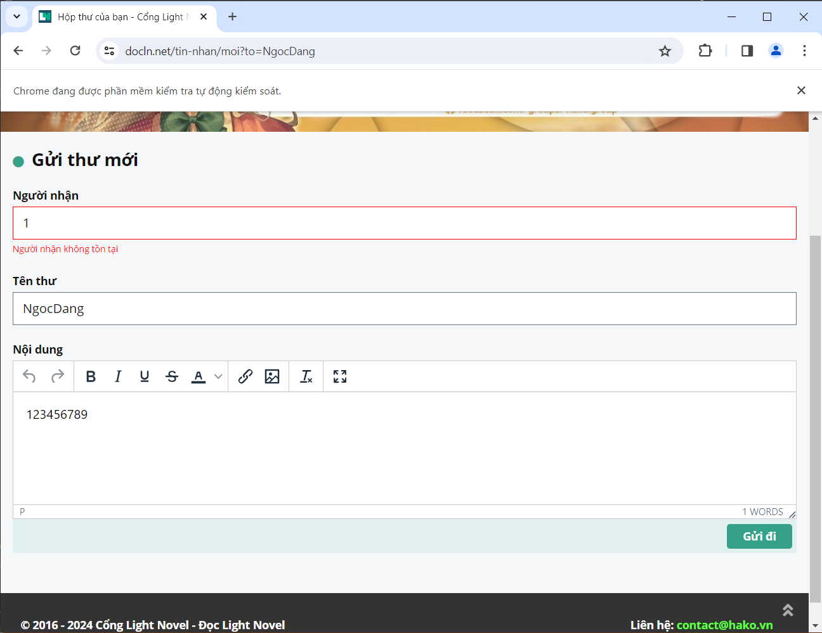

* + 1. Test case 5: không nhập tên thư

Đặc tả test case 5: bạn không nhập trường tên thư mà nó yêu cầu và gửi tin nhắn không thành công.

Làm các bước tương tự như test case 1.

Sau đó viết đoạn code như sau:

//TEST CASE 5:không nhập tên thư

private void btnOp_20_C2_TC5_Click(object sender, EventArgs e)

{

ChromeOptions options_20 = new ChromeOptions();

options_20.AddExtension(@"C:\Users\ADMIN\.vscode\KTPM\TestDisSel\AdBlock-—-best-ad-blocker.crx"); // Cài đặt extension adblock

ChromeDriverService driver_20 = ChromeDriverService.CreateDefaultService();

driver_20.HideCommandPromptWindow = true;// ẩn màn hình đen khi chạy.

IWebDriver driver_20_Dang = new ChromeDriver(driver_20, options_20);

driver_20_Dang.Navigate().GoToUrl("https://docln.net/");

Thread.Sleep(4000);

// Tạo biến kiểm soát trang trong chrome

var windowHandles = driver_20_Dang.WindowHandles;

//Số trang hiện tại lớn hơn 1

if (windowHandles.Count > 1)

{

// Chuyển sang tab thứ hai (tab mới)

driver_20_Dang.SwitchTo().Window(windowHandles[1]);

// Đóng tab hiện tại (tab thứ 2)

driver_20_Dang.Close();

}

// Chuyển về tab đầu tiên

driver_20_Dang.SwitchTo().Window(windowHandles[0]);

// Chuyển đến trang login

driver_20_Dang.Navigate().GoToUrl("https://docln.net/login");

// Đợi trang render xong

Thread.Sleep(6000);

//IWebElement element_20 = driver_20_Dang.FindElement(By.Id("navbar-user"));

//element_20.Click();

IWebElement element_20_email = driver_20_Dang.FindElement(By.Name("name"));

element_20_email.SendKeys("chuyensaitool@gmail.com");

IWebElement element_20_pass = driver_20_Dang.FindElement(By.Name("password"));

element_20_pass.SendKeys("ngocdang2003");

IWebElement element_20_login = driver_20_Dang.FindElement(By.CssSelector("Button[type = 'submit']"));

element_20_login.Click();

// sau khi đăng nhập xong

IWebElement element_20_info = driver_20_Dang.FindElement(By.CssSelector("#navbar-user > div.nav-user_icon > div.nav-user_avatar"));

element_20_info.Click();//bấm vào user

IWebElement element_20_tk = driver_20_Dang.FindElement(By.CssSelector("#navbar-user > div.nav-user_icon.active > ul > li:nth-child(1) > a > span"));

element_20_tk.Click();//chọn tài khoản

IWebElement element_20_send = driver_20_Dang.FindElement(By.CssSelector("#mainpart > div.profile-feature-wrapper > div > div > div.profile-nav > div.profile-function.at-desktop.none.block-m > a"));

element_20_send.Click();//chọn liên hệ

Thread.Sleep(2000);

IWebElement element_20_per = driver_20_Dang.FindElement(By.Name("receive_user"));//chọn ô người nhận

element_20_per.Clear();//xóa tên mặc định

element_20_per.SendKeys("opluna");//truyền tên người nhận

IWebElement element_20_name = driver_20_Dang.FindElement(By.Name("title"));

element_20_name.SendKeys("");//truyền tên thư

// Tìm đến thành phần iframe

IWebElement e_iframe_20 = driver_20_Dang.FindElement(By.Id("content_ifr"));

// Chuyển driver sang iframe

driver_20_Dang.SwitchTo().Frame(e_iframe_20);

// Tìm đến thành phần body có id là tinymce

IWebElement e_textArea_20 = driver_20_Dang.FindElement(By.CssSelector("#tinymce"));

e_textArea_20.SendKeys("123456789"); // Truyền nội dung

// Chuyển driver về web chính

driver_20_Dang.SwitchTo().DefaultContent();

//IWebElement element_20_content = driver_20_Dang.FindElement(By.Name("content"));

//element_20_content.SendKeys("123");//truyền nội dung tin nhắn

IWebElement element_20_sub = driver_20_Dang.FindElement(By.CssSelector("#ln-comment-submit > div.comment_toolkit.clear > input.button"));

element_20_sub.Click();//bấm gửi

}

Sau khi chạy sẽ được kết quả như sau:

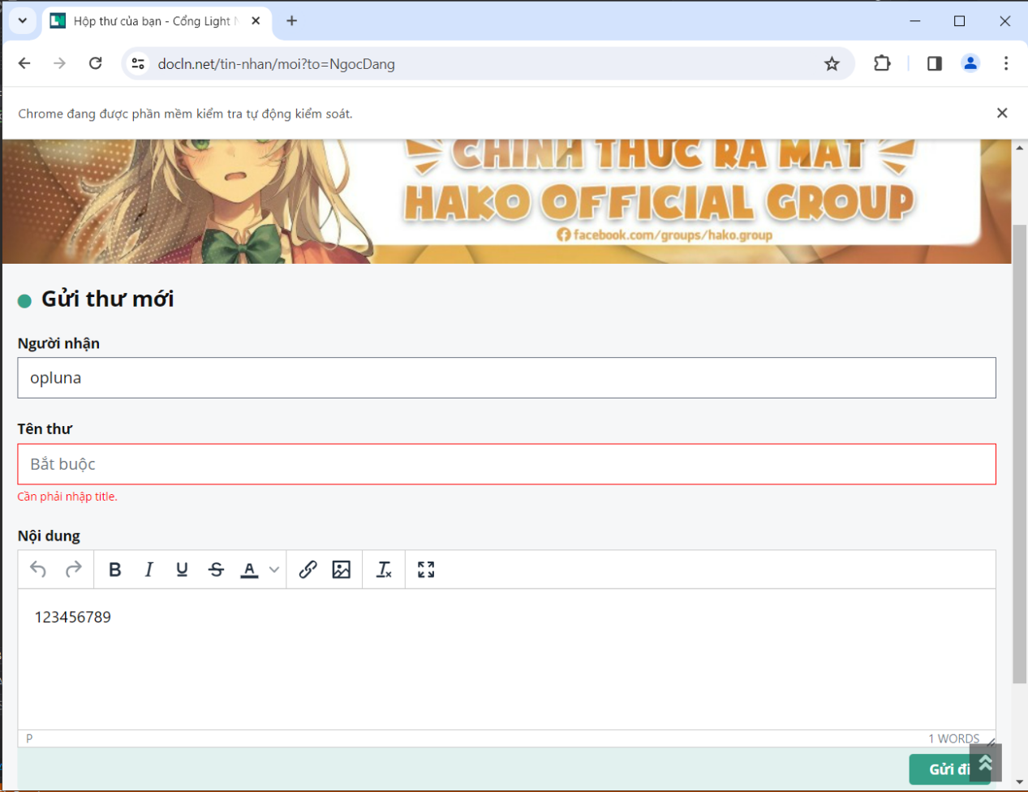

1. Test API
   1. Chuẩn bị tài nguyên

Cài đặt NodeJS:

Đầu tiên cần tải nodejs:

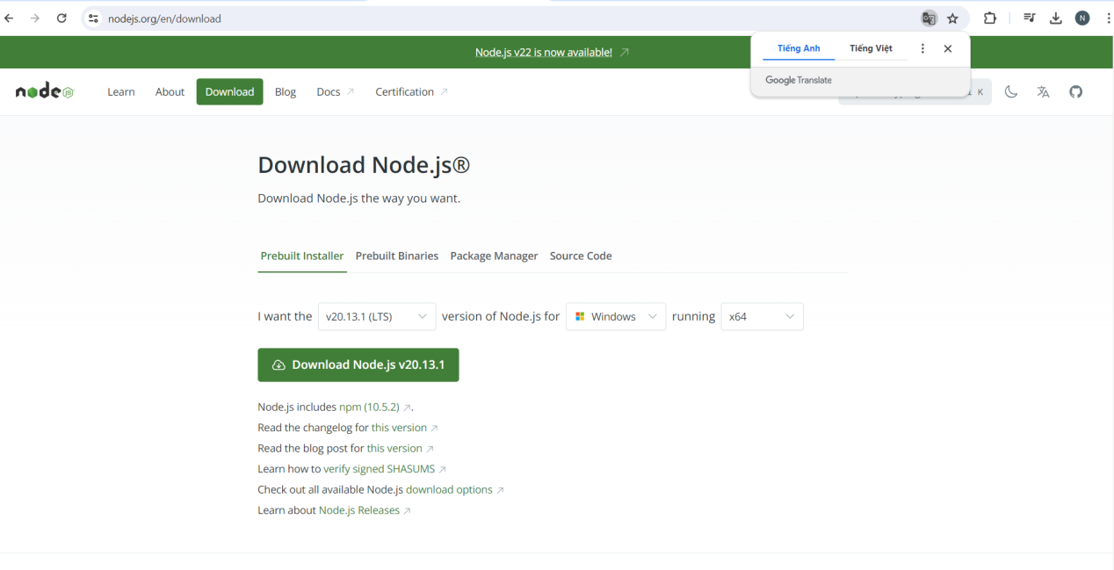

Sau đó bắt đầu cài đặt nodejs:

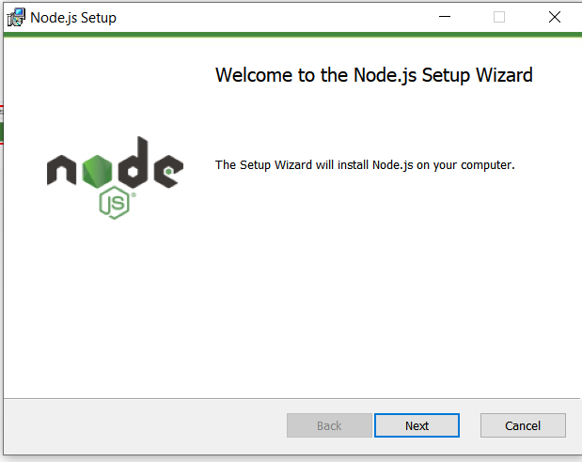

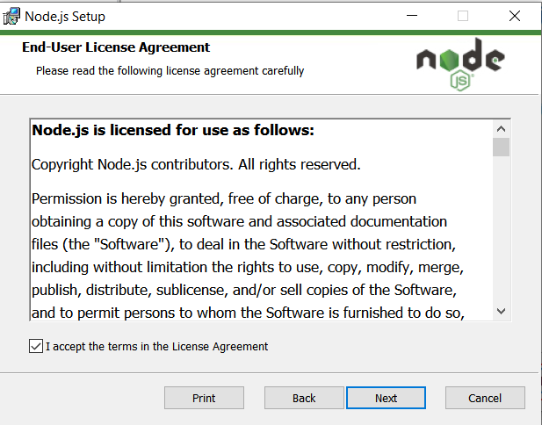

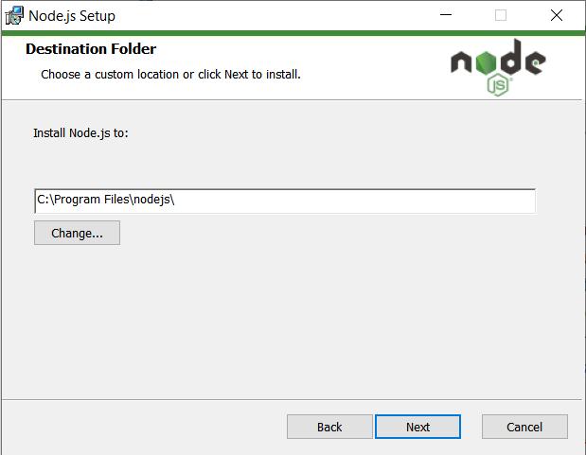

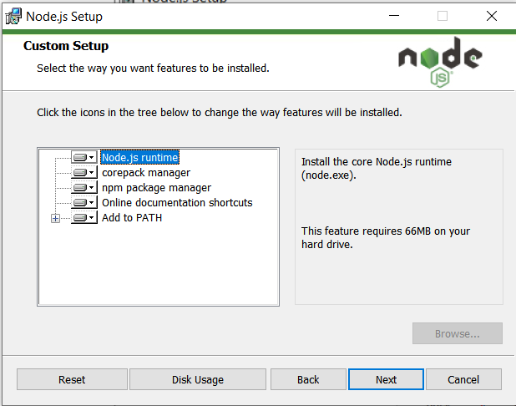

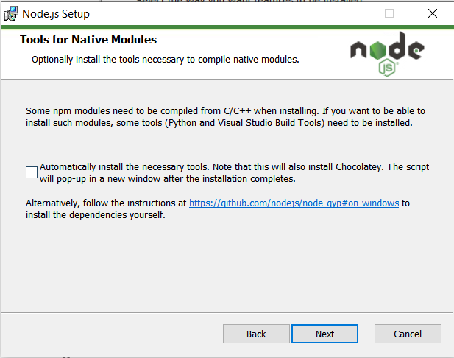

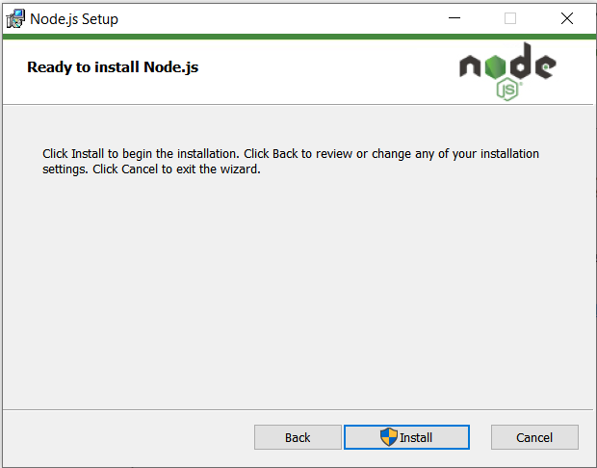

Tạo 1 thư mục có tên là NgocDang_20 vào ổ đĩa C/User/ADMIN:

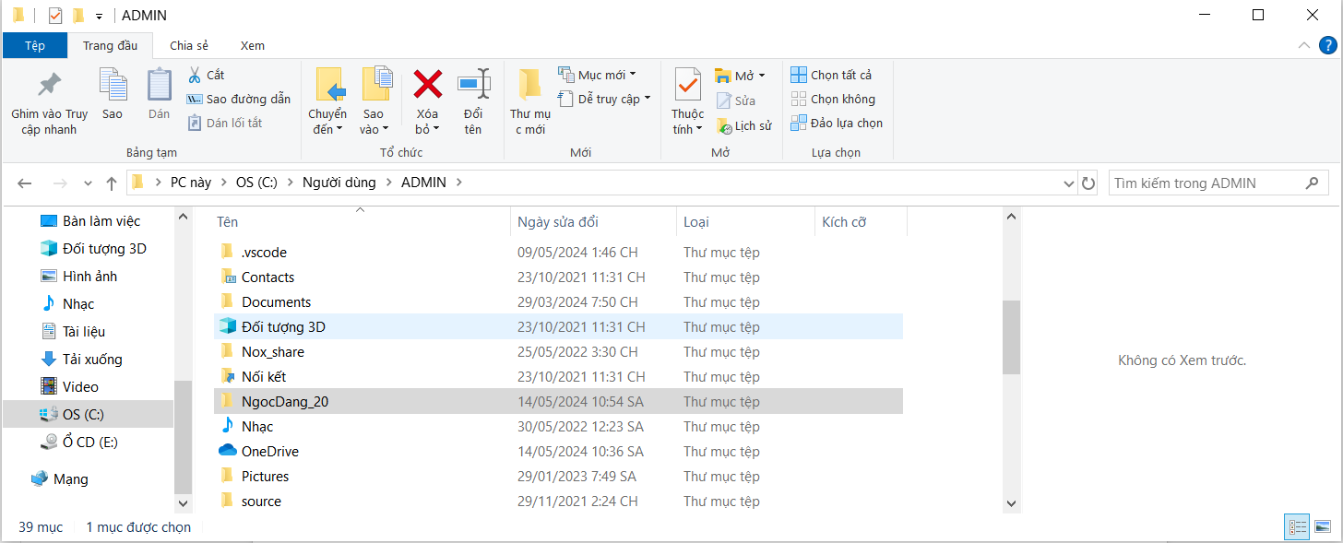

Mở CMD:

Kiểm tra phiên bản của node js

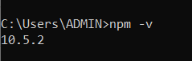

Sau đó khởi động nodejs: trong cmd vào thư mục vừa tạo và gõ npm init. Bấm enter cho đến khi hiện ra chữ yes và gõ chữ yes:

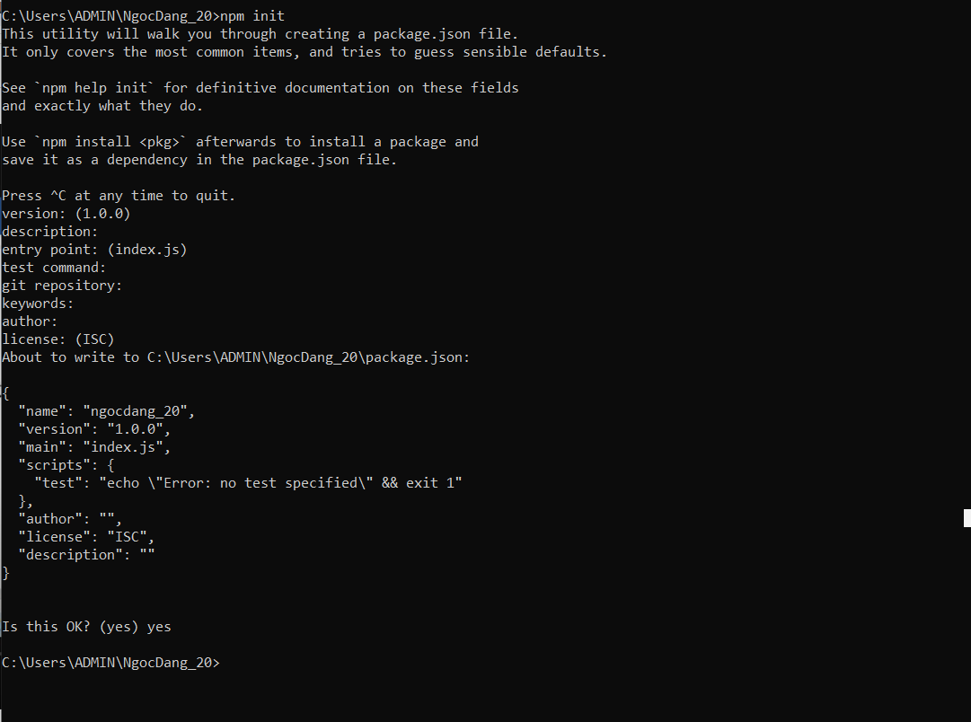

Sau đó cài json server lên thư mục NgocDang_20: gõ câu lệnh: npm install i json-server:

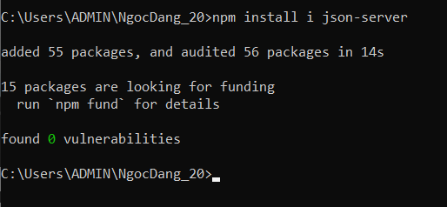

* 1. Tạo file json

Sau khi cài xong mở Visual Studio Code:

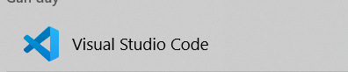

Chọn File -> open folder:

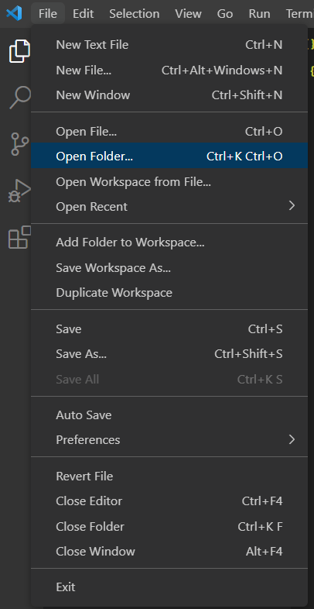

Chọn folder NgocDang_20 vừa tạo -> open:

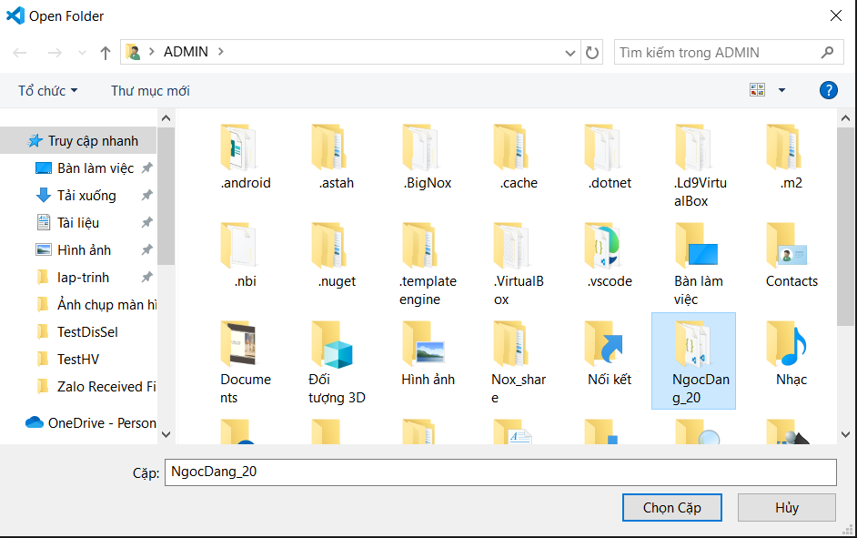

Sau đó tạo 1 file SinhVien_20.js:

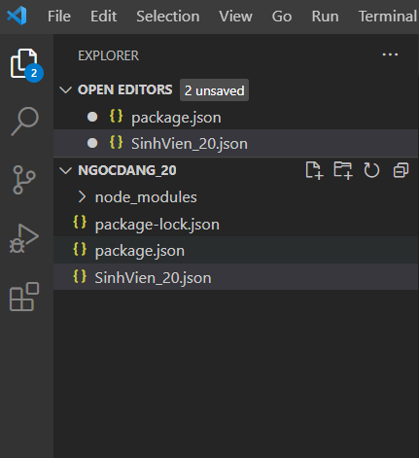

Trong file SinhVien_20.json viết nội dung như sau:

{

    "SinhVien_20" : [{

        "id":”1”,

        "hoten": "Vu Ngoc Dang",

        "mssv":1234,

        "khoa": "CNTT"

    },

    {

        "id":”2”,

        "hoten": "Nguyen Van A",

        "mssv":2410,

        "khoa": "KHMT"

    },

    {

        "id":”3”,

        "hoten": "Nguyen Thi C",

        "mssv":7412,

        "khoa": "CNTT"

    },

    {

        "id":”4”,

        "hoten": "Tran Van B",

        "mssv":1234,

        "khoa": "Kinh Te"

    },

    {

        "id":”5”,

        "hoten": "Nguyen Thi Hong D",

        "mssv":9542,

        "khoa": "QTNL"

    },

    {

        "id":”6”,

        "hoten": "Ngo Van E",

        "mssv":8563,

        "khoa": "Luat"

    }]

}

Sau đó trong file Package.json thêm dòng code sau:

"start": "json-server --watch SinhVien_20.json" ,

Sau đó vô lại cmd gõ câu lệnh: npm start: và nó sinh ra được một địa chỉ localhost và sử dụng nó để test API:

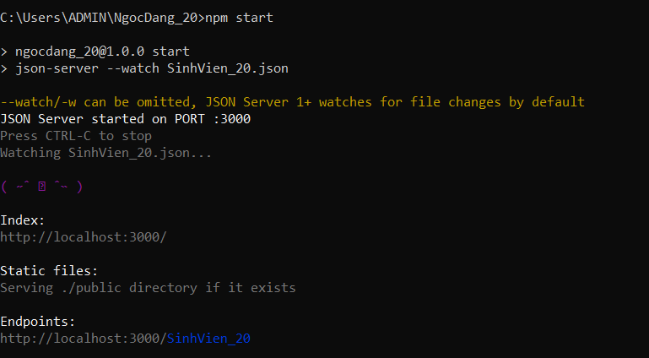

Tìm địa chỉ đó sẽ được như sau:

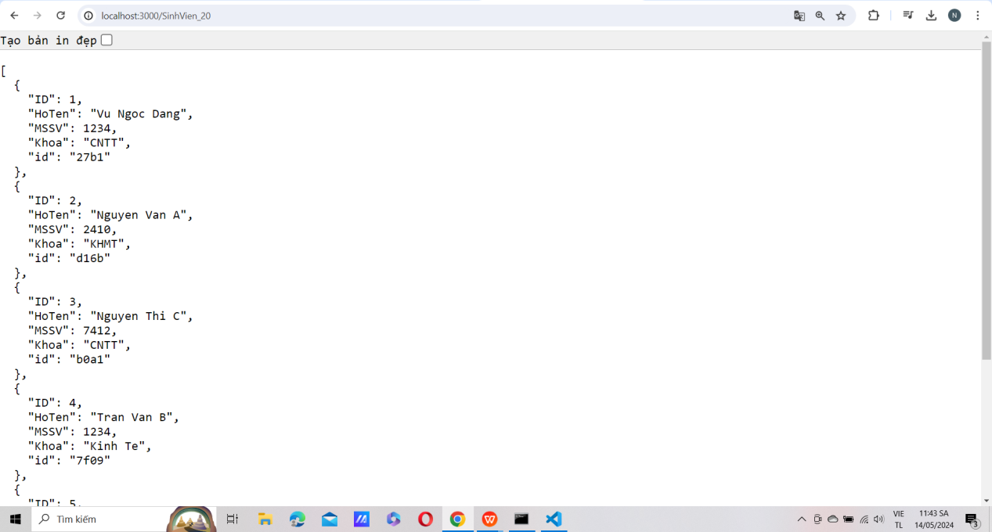

* 1. Test API

Mở API post man:

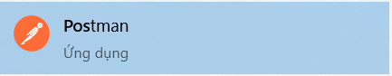

Thuộc tinh ứng dụng:

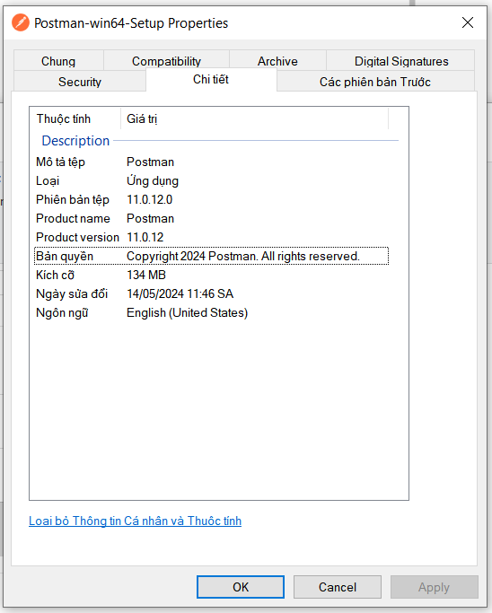

Tạo 1 Workspaces: chọn Workspaces -> create Workspace:

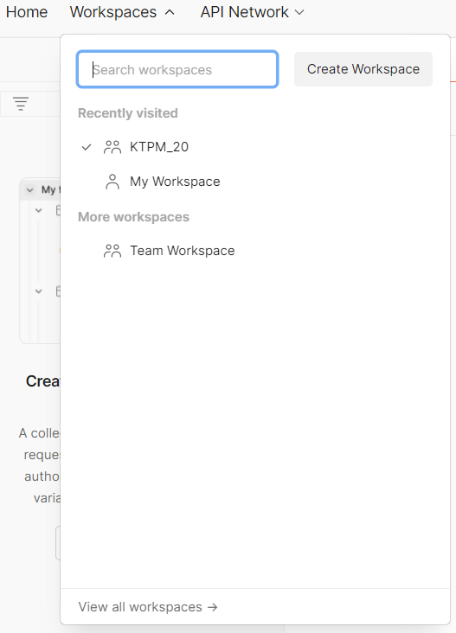

Sau đó chọn Next:

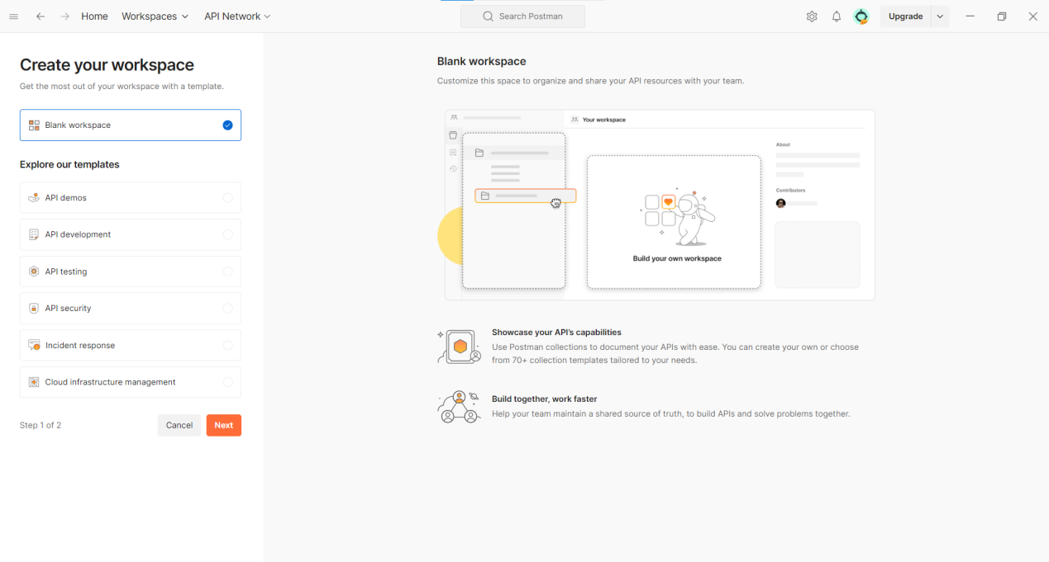

Sau đó ghi tên Workspace là KTPM_20 -> Create:

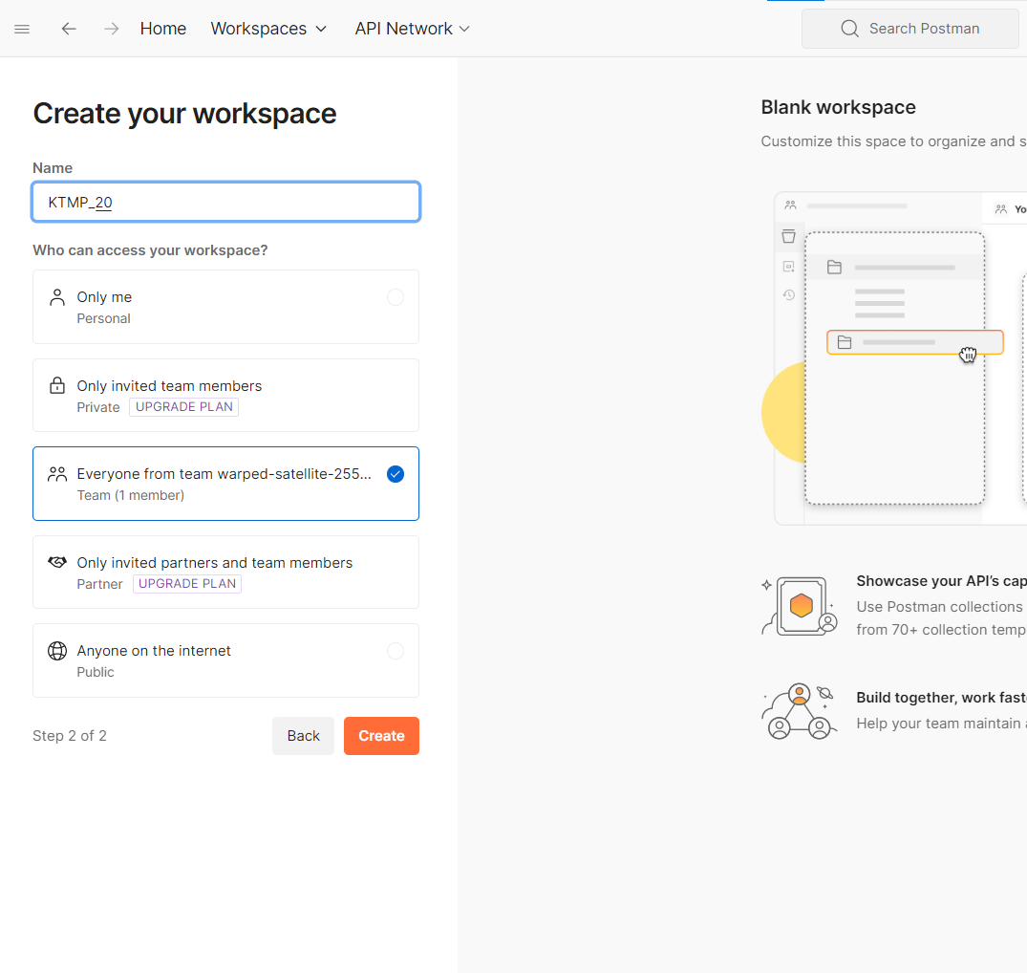

Sau khi tạo xong Workspace thì tạo 1 Collection:

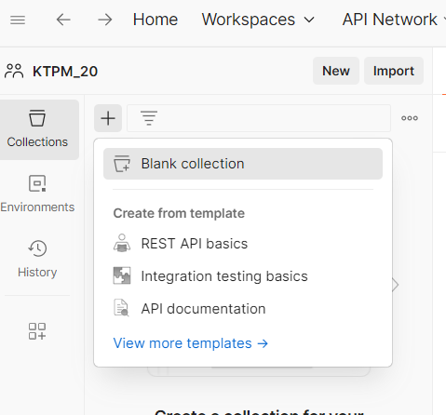

Đặt tên Collection là TestSV_20:

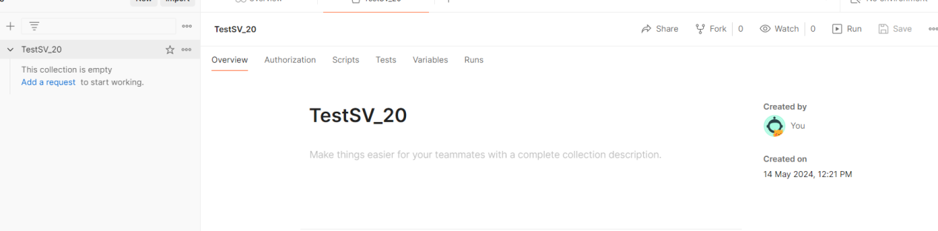

* 1. Get

Đặc tả: lấy toàn bộ dữ liệu có trong địa chỉ localhosst.

Tạo 1 Request mới trong Collection TestSV_20:

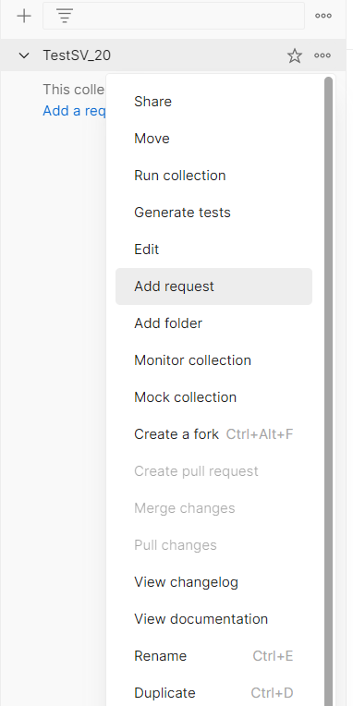

Đặt tên Request là GetSV_20 -> dán đường link địa chỉ localhost vừa tạo lúc nãy-> Send:

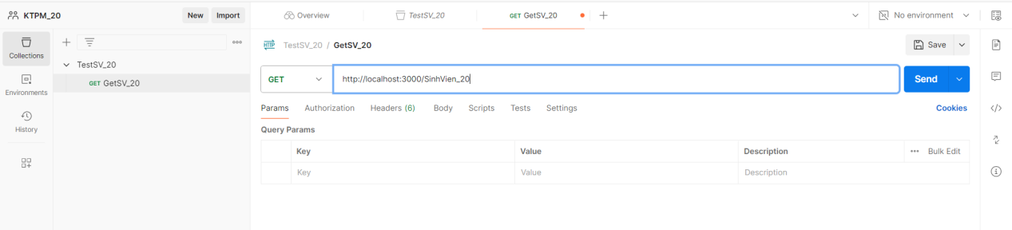

Sau khi bấm Send sẽ được kết quả như sau: nó sẽ lấy toàn bộ dữ liệu có trong địa chỉ local host:

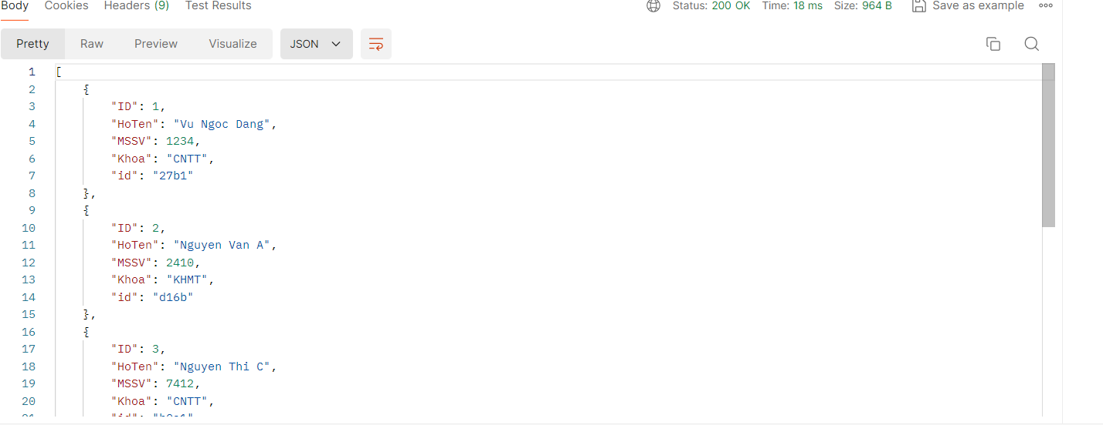

* 1. Post

Đặc tả: tạo thêm 1 sinh viên mới.

Tạo thêm 1 Request mới đặt tên là PostSV_20 -> dán đường link địa chỉ localhost -> chọn body -> raw-> JSON -> truyền nội dung sau:{

        "id":7,

        "hoten": "Ngoc Dang",

        "mssv":1000,

        "khoa": "KTKD"

    }

-> bấm Send:

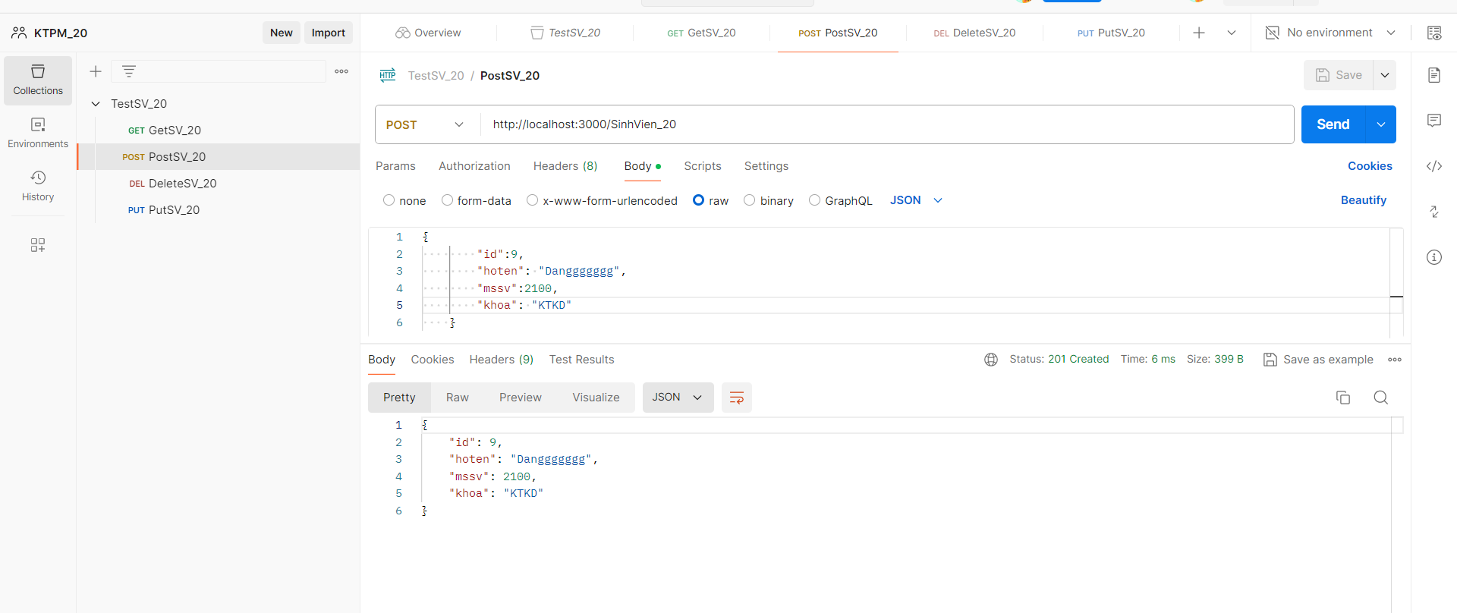

Sau khi bấm Send: sẽ tạo ra một Sinh viên mới hiện ra trên postman:



Và trên Địa chỉ localhost dữ liệu về sinh viên mới được tạo cũng sẽ có trong địa chỉ này:

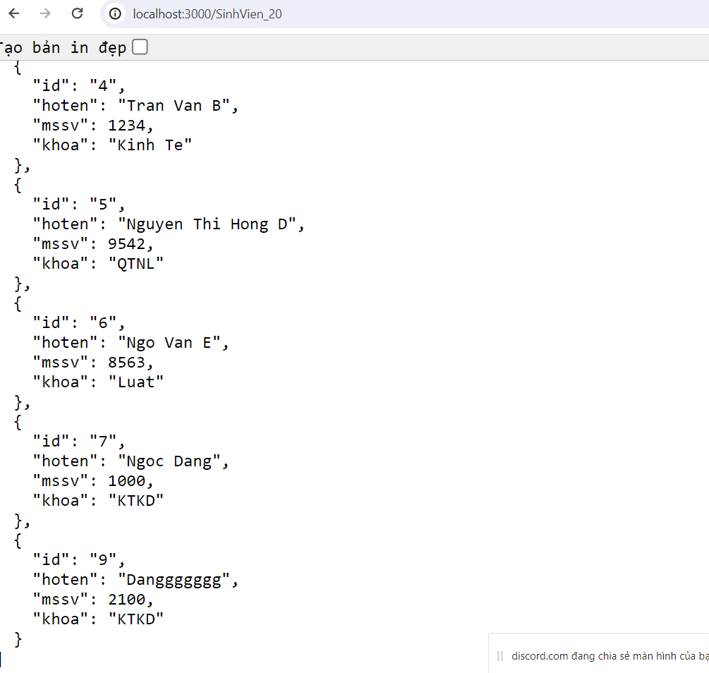

* 1. Delete

Đặc tả: xóa một sinh viên được chỉ định.

Tạo thêm 1 Request mới đặt tên là DeleteSV_20 -> dán đường link địa chỉ localhost : <http://localhost:3000/SinhVien_20/8:> /8 là để xóa Sinh viên có id =8:

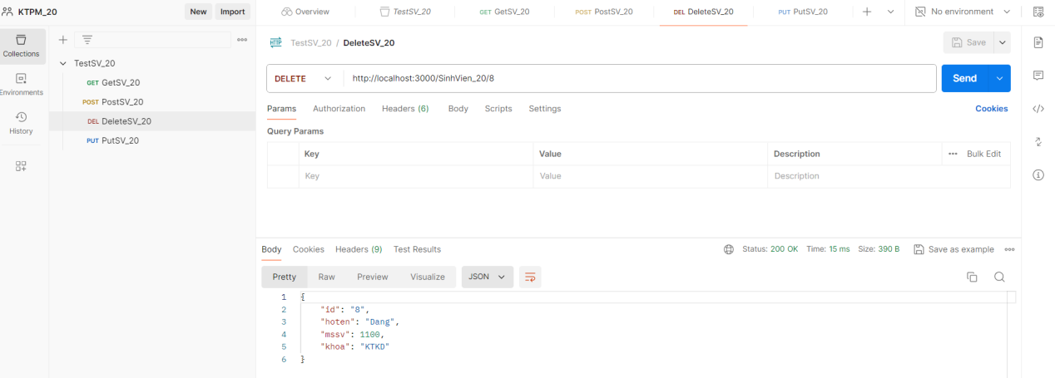

Sau khi bấm Send thì sẽ Sinh viên có id = 8 sẽ bị xóa:

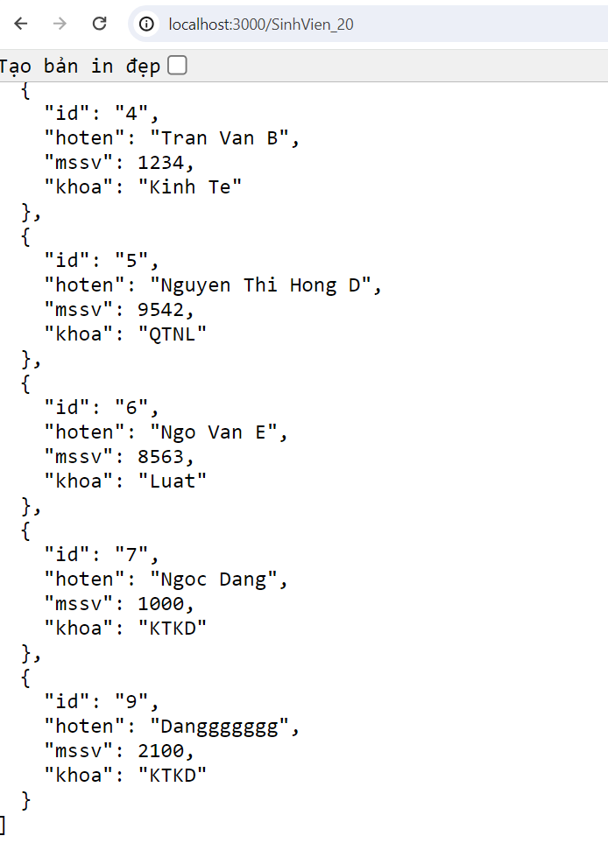

* 1. Put

Đặc tả: thay đổi dữ liệu của một sinh viên.

Tạo thêm 1 Request mới đặt tên là PutSV_20 -> dán đường link địa chỉ localhost -> chọn body -> raw-> JSON -> truyền nội dung sau:{

    "hoten": "Vu Ngoc",

    "mssv": 4321,

    "khoa": "CNTT"

  }

-> bấm Send:

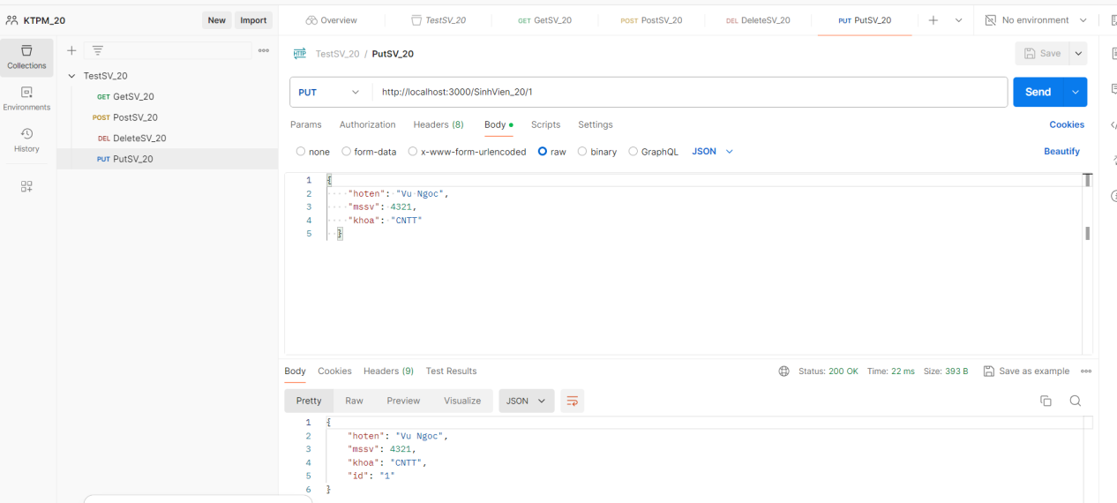

Sau khi bấm Send: sẽ hiện ra Sinh viên vừa được sửa

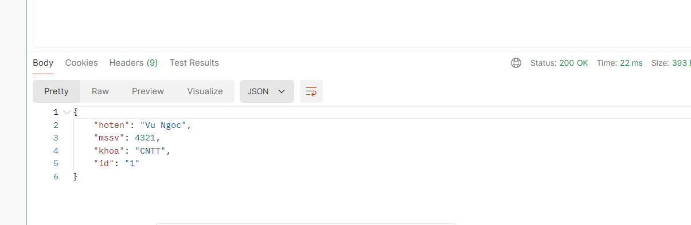

Và trên trang địa chỉ localhost dữ liệu về Sinh viên này cũng sẽ được sửa:

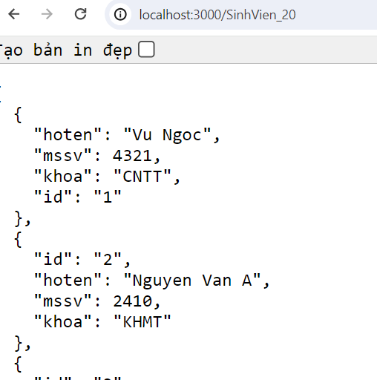

* 1. Một số Test case khác:

Get:

//kiểm tra Status code: code is

pm.test("TestSV_20_200", **function** () {

    pm.response.to.have.status(200);

});

//kiểm tra Response time is less than 200ms

pm.test("Test_20_200", **function** () {

    pm.expect(pm.response.responseTime).to.be.below(5);

});

//kiểm tra content type của header

pm.test("Test_20_Type", **function** () {

    pm.response.to.have.header("Content-Type");

});

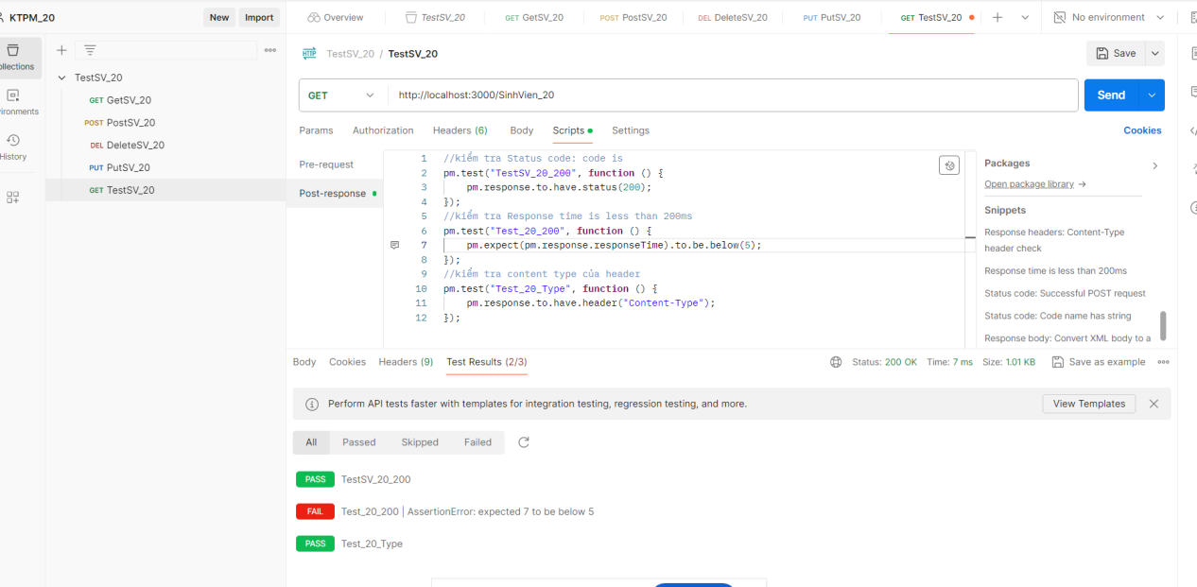

Kết quả chạy test case:

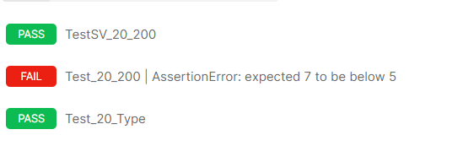

Post:

//kiểm tra post thành công

pm.test("PTest_20", **function** () {

    pm.expect(pm.response.code).to.be.oneOf([201, 202]);

});

//kiểm tra dữ lệu json trong body

pm.test("PTest_20_D", **function** () {

**var** jsonData = pm.response.json();

    pm.expect(jsonData.value).to.eql(345);

});

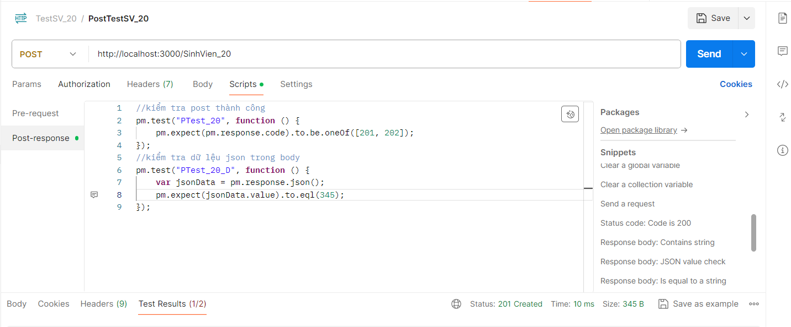

Kết quả khi chạy:

